115年期末報告
目錄
目錄 I
第1章 TPASS使用比例分析 1
1.1 市區客運TPASS月票使用比例 1
1.1.1 花蓮縣市區客運TPASS月票使用比例 1
1.1.2 臺東縣市區客運TPASS月票使用比例 2
1.2 公路客運TPASS月票使用比例 2
1.2.1 花蓮縣公路客運TPASS月票使用比例 2
1.2.2 臺東縣公路客運TPASS月票使用比例 3
1.3 小結 3
第2章 平均搭乘里程趨勢分析 5
2.1 市區客運平均搭乘里程 5
2.1.1 花蓮縣市區客運平均搭乘里程 5
2.1.2 臺東縣市區客運平均搭乘里程 6
2.1.3 小結 6
2.2 公路客運平均搭乘里程 7
2.2.1 花蓮縣公路客運平均搭乘里程 7
2.2.2 臺東縣公路客運平均搭乘里程 7
2.2.3 小結 8
第3章 平均每日使用次數及其族群分布趨勢分析 9
3.1 市區客運平均每日使用次數及其族群分布 9
3.1.1 花蓮縣市區客運平均每日使用次數及其族群分布 9
3.1.2 臺東縣市區客運平均每日使用次數及其族群分布 14
3.1.3 小結 18
3.2 公路客運平均每日使用次數及其族群分布 19
3.2.1 花蓮縣公路客運平均每日使用次數及其族群分布 19
3.2.2 臺東縣公路客運平均每日使用次數及其族群分布 23
3.2.3 小結 27
第4章 平均轉乘次數趨勢分析 29
4.1 平均轉乘次數 29
4.1.1 花蓮縣客運平均轉乘次數 29
4.1.2 臺東縣客運平均轉乘次數 31
4.1.3 小結 32

TPASS使用比例分析
本章節針對TPASS月票，分析其逐月使用占比變化，比較市區客運及公路客運之差異，票證資料之時間範圍涵蓋113年6月至115年6月。統計方式為TPASS月票每月搭乘人次占每月整體搭乘人數之百分比。

市區客運TPASS月票使用比例

花蓮縣市區客運TPASS月票使用比例
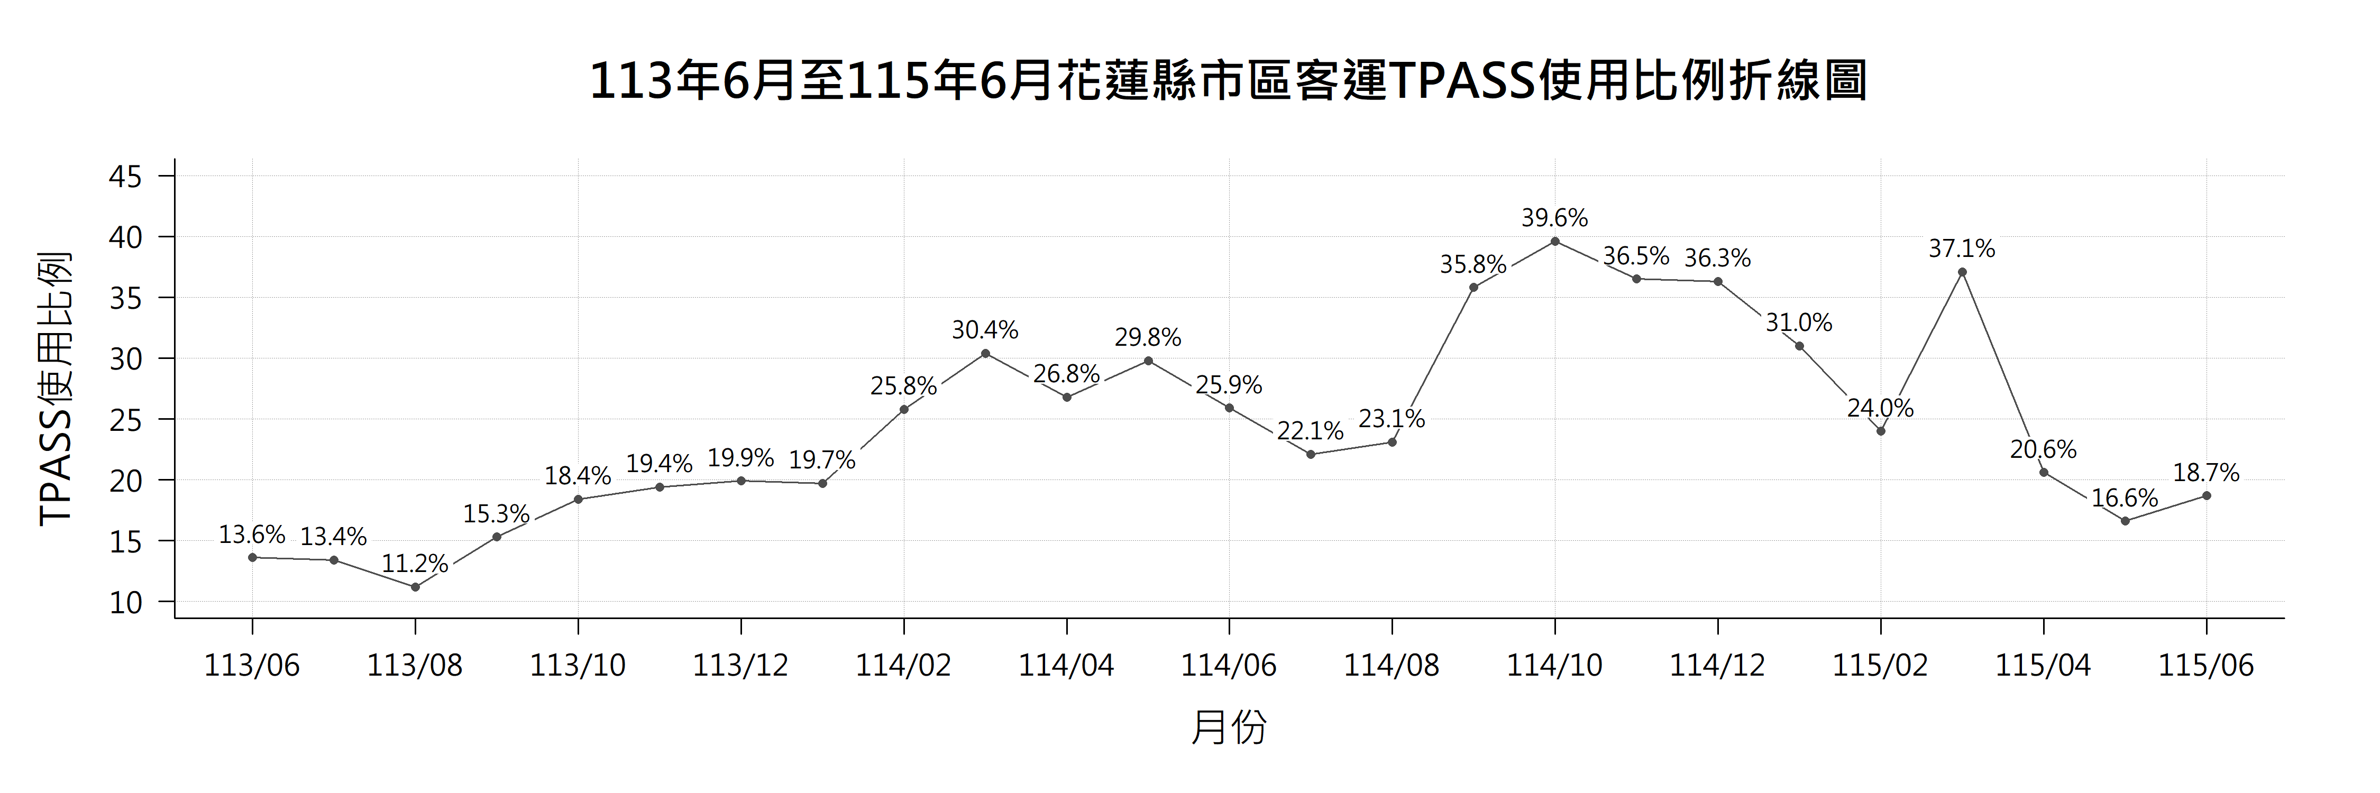
圖1.1.1 113年6月至115年6月花蓮縣市區客運TPASS使用比例折線圖
根據圖1.1.1顯示，花蓮縣市區客運TPASS使用比例整體波動較大，期間以114年10月的39.6%為最高，115年3月亦高達37.1%；相對低點則包括113年8月的11.2%、113年7月的13.4%及115年5月的16.6%。整體而言，使用比例大致隨寒暑假、開學及節慶等不同時期呈現起伏。值得注意的是，113年6月至8月使用比例持續處於11.2%至13.6%的低檔，與後續月份的變化型態有所不同。該期間正值0403花蓮地震後的觀光復甦階段，政府自6月起陸續推動相關觀光振興措施，可能使一般旅遊搭乘人次增加，進而降低TPASS搭乘人次占整體搭乘人次之比例；9月開學後，隨學生等TPASS主要使用族群回歸，使用比例逐步回升，後續則恢復較為明顯的寒暑假及節慶波動。

臺東縣市區客運TPASS月票使用比例
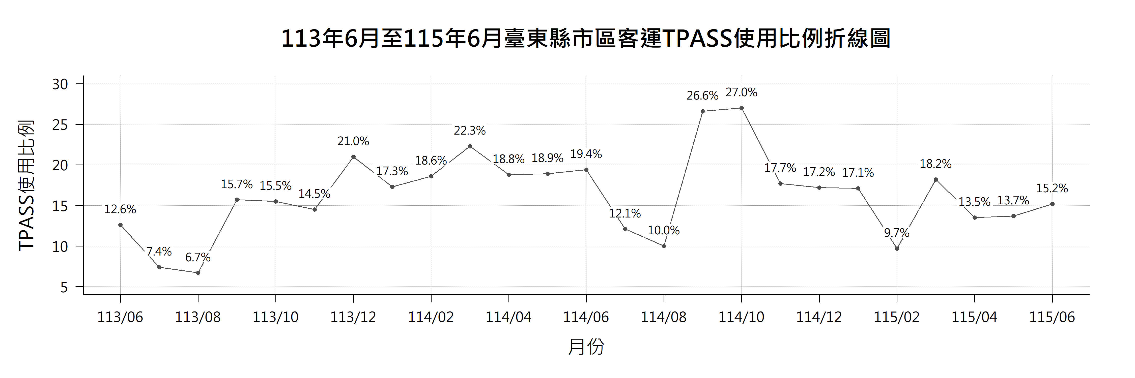
圖1.1.2 113年6月至115年6月臺東縣市區客運TPASS使用比例折線圖
圖1.1.2顯示，臺東縣市區客運TPASS使用比例整體偏低，且各月份間呈現一定幅度之波動。。期間以114年10月的27.0%及114年9月的26.6%為最高，相對低谷則明顯落在寒暑假期間，分別為113年8月的6.7%及113年7月的7.4%。從各月份變化來看，非假期月份使用比例多維持在14%至22%之間，寒暑假期間則大幅下跌至10%以下，推測極易受學生寒暑假放假及通學需求之干擾。整體而言，臺東縣市區客運TPASS使用比例相對偏低，且使用族群高度集中於學生通勤，季節性變動十分顯著。

公路客運TPASS月票使用比例

花蓮縣公路客運TPASS月票使用比例
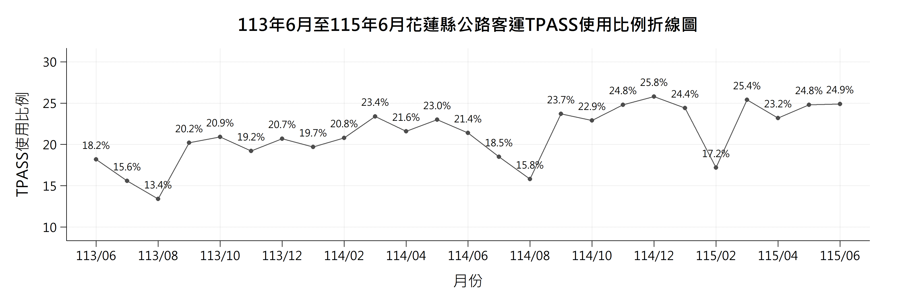
圖 1.2.1 113年6月至115年6月花蓮縣公路客運TPASS使用比例折線圖
根據圖 1.2.1顯示，花蓮縣公路客運TPASS使用比例整體呈現波動。相對高點包含114年12月的25.8%及115年3月的25.4%；相對低谷則包含113年8月的13.4%、114年8月的15.8%及115年2月的17.2%。從各月份變化來看，兩年度皆於7月至8月出現明顯下降，並於9月開學後快速回升；115年2月亦出現相似低谷，3月則回升至25.4%，顯示TPASS使用比例受到寒暑假及通學需求變化的影響較為明顯。除寒暑假期間外，其餘月份使用比例多維持在約17%至25%之間。整體而言，花蓮縣公路客運TPASS使用比例呈現較規律的季節性起伏，但尚未出現明確且持續的長期上升或下降趨勢。

臺東縣公路客運TPASS月票使用比例
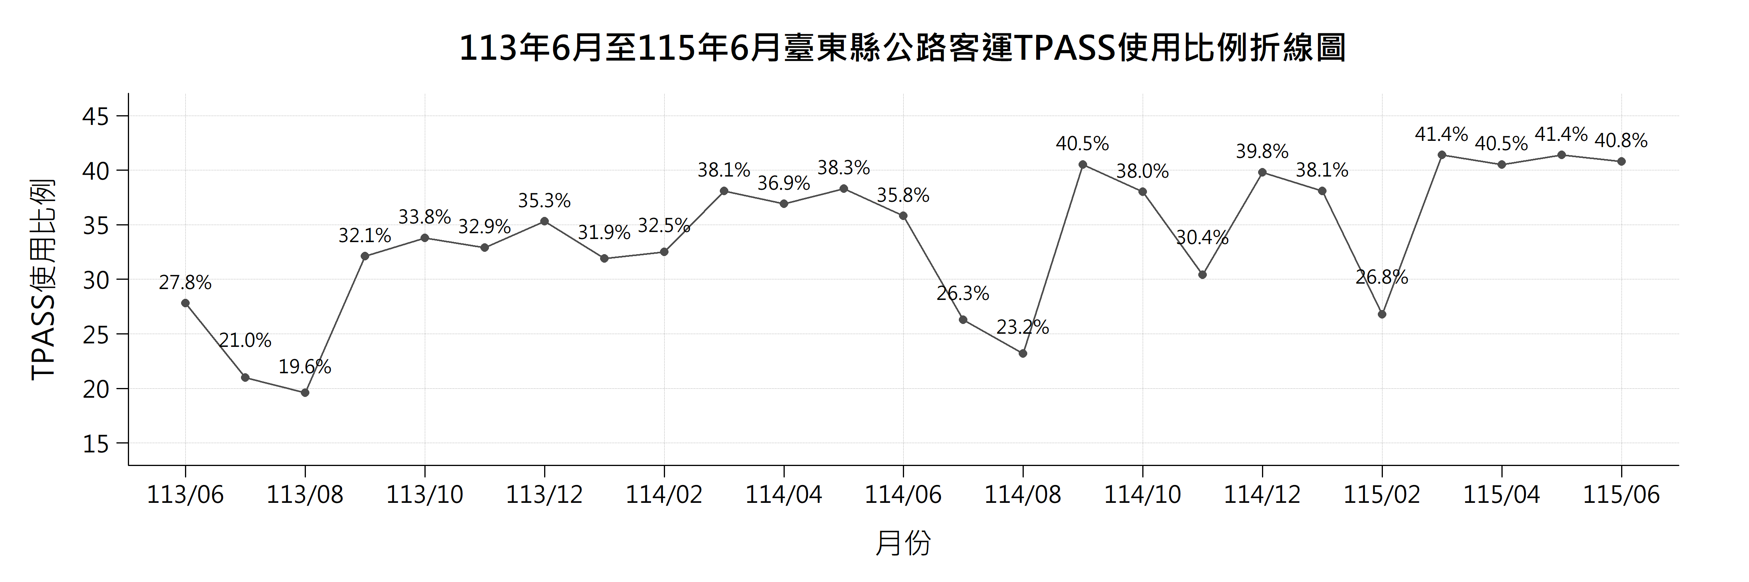
圖 1.2.2 113年6月至115年6月臺東縣公路客運TPASS使用比例折線圖
圖 1.2.2顯示，113年6月至115年6月期間，臺東縣公路客運TPASS使用比例呈現上升趨勢，從113年6月的27.8%至115年6月的40.8%，整體明顯提升，但期間仍可觀察到週期性的波動，推測可能受到寒暑假及節慶期間旅運需求變化的影響。除假期期間的低谷外，非假期月份的使用比例亦由113年的約30%逐步提高至115年的近40%，並於115年3月達到最高點41.4%，且近一年多數月份已維持在35%以上，顯示TPASS已逐漸形成穩定的使用族群，並成為通勤族群的重要選擇。

小結
綜合113年6月至115年6月各運具TPASS月票使用比例變化可知，花蓮與臺東兩地市區客運之TPASS使用情形皆呈現一定程度之月份波動。花蓮縣市區客運使用比例變動幅度相對較大，部分月份明顯上升或下降；臺東縣市區客運則呈現較具規律之波動型態。推測可能與學生通學、日常通勤、寒暑假及觀光旅運需求變化等因素有關。
在公路客運部分，花蓮與臺東兩地TPASS使用比例整體均高於市區客運，其中花蓮縣公路客運使用比例多維持於相對穩定區間，臺東縣則呈現較高之使用比例，且部分月份波動幅度較為明顯。此現象顯示TPASS於公路客運之使用可能較集中於跨區域、中長程通勤及觀光旅運等需求。
進一步比較市區客運與公路客運可發現，兩地公路客運之TPASS使用比例普遍高於市區客運，反映不同運具之旅次結構與使用族群可能存在差異。市區客運主要服務日常短程通勤、通學及生活移動需求；公路客運則具有跨鄉鎮與區域聯絡功能，因此TPASS於公路客運之使用程度相對較高。
整體而言，花蓮與臺東兩地TPASS使用比例皆受到月份及旅運需求變化影響，但各地區及運具之變化幅度不盡相同，推測其差異可能與乘客組成、通勤型態、學生族群、觀光活動及路線服務範圍等因素有關。

平均搭乘里程趨勢分析
平均搭乘里程的高低具有不同含義，數值較高通常代表乘客以跨區、長程移動為主，可能來自日常長途通勤、跨縣市就學或觀光旅遊；而數值較低則表示短程需求較多，日常短程通勤或市區內活動占比較高。
本章針對花東兩縣市區及公路客運，分析其乘客平均搭乘里程，探討平均搭乘距離是否因月票實施而產生變化，票證資料時間範圍涵蓋113年6月至115年6月。
以下為平均搭乘里程的操作型定義：
平均搭乘里程 = 總延人公里/總搭乘人次
總延人公里與總搭乘人次均以上、下車站牌皆能對應站間距離資料，且下車站累積里程大於上車站之票證紀錄計算，每筆紀錄計為一人次。分析期間可計入里程之紀錄比率為：花蓮縣公路客運 93.57%、臺東縣公路客運 95.82%、花蓮縣市區客運 93.79%、臺東縣市區客運 92.52%；未能對應站間距離、上下車同站或里程為負值者不納入計算。

市區客運平均搭乘里程

花蓮縣市區客運平均搭乘里程
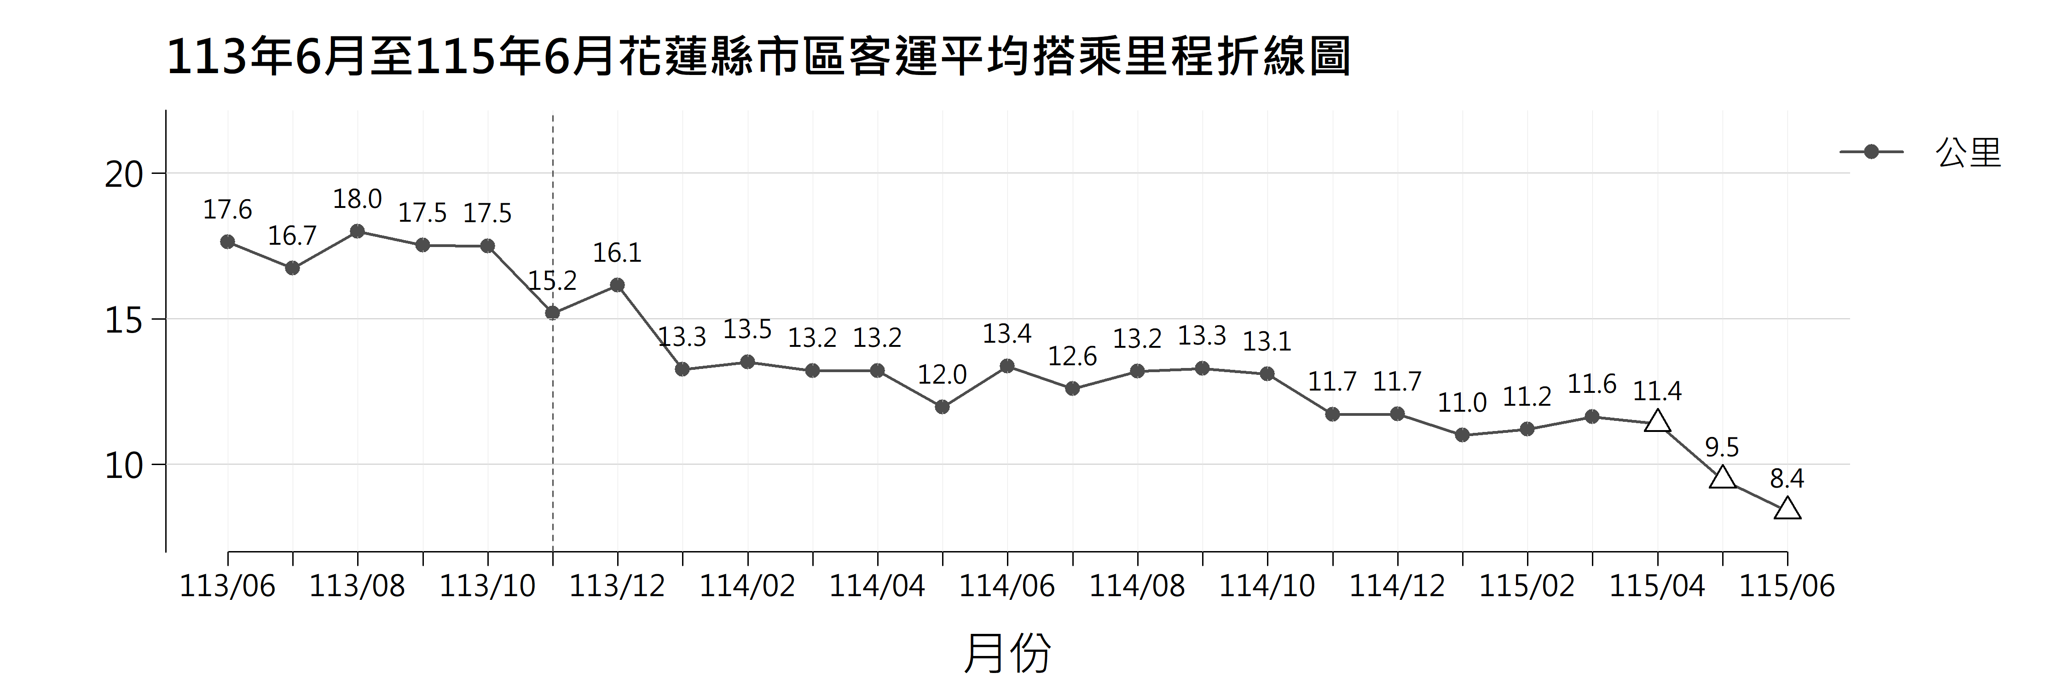
圖 2.1.1 113年6月至115年6月花蓮縣市區客運平均搭乘里程折線圖

從圖 2.1.1中可知，花蓮縣市區客運平均搭乘里程於分析期間整體呈下降趨勢。113年6月至10月約介於16.7至18.0公里，113年11月降至15.2公里，113年12月短暫回升至16.1公里後，114年1月至10月多介於12.0至13.5公里，年底降至約11.7公里，115年第一季約為11.0至11.6公里。
113年11月起原1123路線改號為311及311A路線，311路線平均每趟里程僅約4.7公里，且1123路線因無站間距離資料，改號前之搭乘紀錄未納入里程計算，改號後始計入，致113年11月起之平均里程受短程路線加入而下修。若排除此路線改制之組成效果以維持前後可比，花蓮縣市區客運平均搭乘里程由113年6月之17.6公里降至115年3月之11.6公里，仍呈下降趨勢，惟幅度較圖 2.1.1所示為緩。
115年4月至6月因太魯閣客運未提交票證資料至平臺、資料不完整，長程路線301及303缺席，該三個月平均里程降至8.4至11.4公里，屬資料缺漏所致，不納入本節判讀。

臺東縣市區客運平均搭乘里程
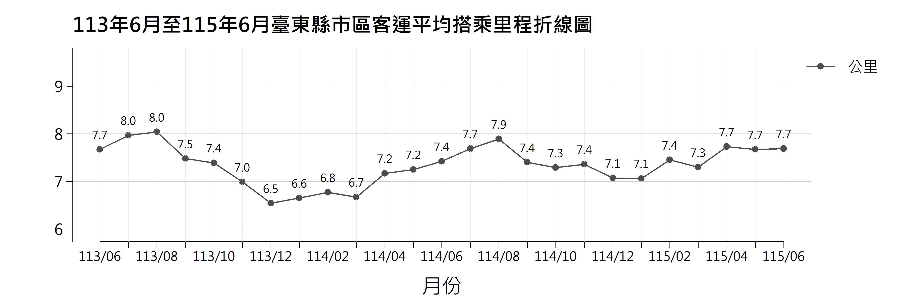
圖 2.1.2 113年6月至115年6月臺東縣市區客運平均搭乘里程折線圖
由圖 2.1.2觀察到，臺東縣市區客運平均搭乘里程整體變動幅度相對有限，分析期間介於 6.5 至 8.0 公里之間。各年 6 月至 10 月多維持於 7.3 至 8.0 公里，11 月至翌年 3 月則降至 6.5 至 7.4 公里，115 年 4 月至 6 月回升至約 7.7 公里，呈現夏季略高、冬季略低之季節性起伏，整體趨勢尚屬平穩。各月份之小幅波動可能與季節、假日、觀光活動及通勤型態等因素有關。

小結
綜合花蓮縣與臺東縣市區客運平均搭乘里程之變化可知，兩地呈現不同的旅運型態。花蓮縣平均搭乘里程於分析期間呈現縮短趨勢，其中一部分來自113年11月路線改號使短程之311路線納入計算之組成效果，反映乘客使用市區客運之旅次有朝較短距離移動之傾向；臺東縣則維持於6.5至8.0公里之相對穩定區間，僅呈現夏季略高、冬季略低之起伏，顯示其市區客運旅次距離結構變化較小，整體使用型態較為固定。
由兩地差異觀察，花蓮縣市區客運之旅次距離結構變化較臺東縣明顯，惟其中含路線改制之影響，後續可配合路線服務範圍、站點分布及乘客組成等資料進一步分析，以掌握各地市區客運實際使用需求。

公路客運平均搭乘里程

花蓮縣公路客運平均搭乘里程
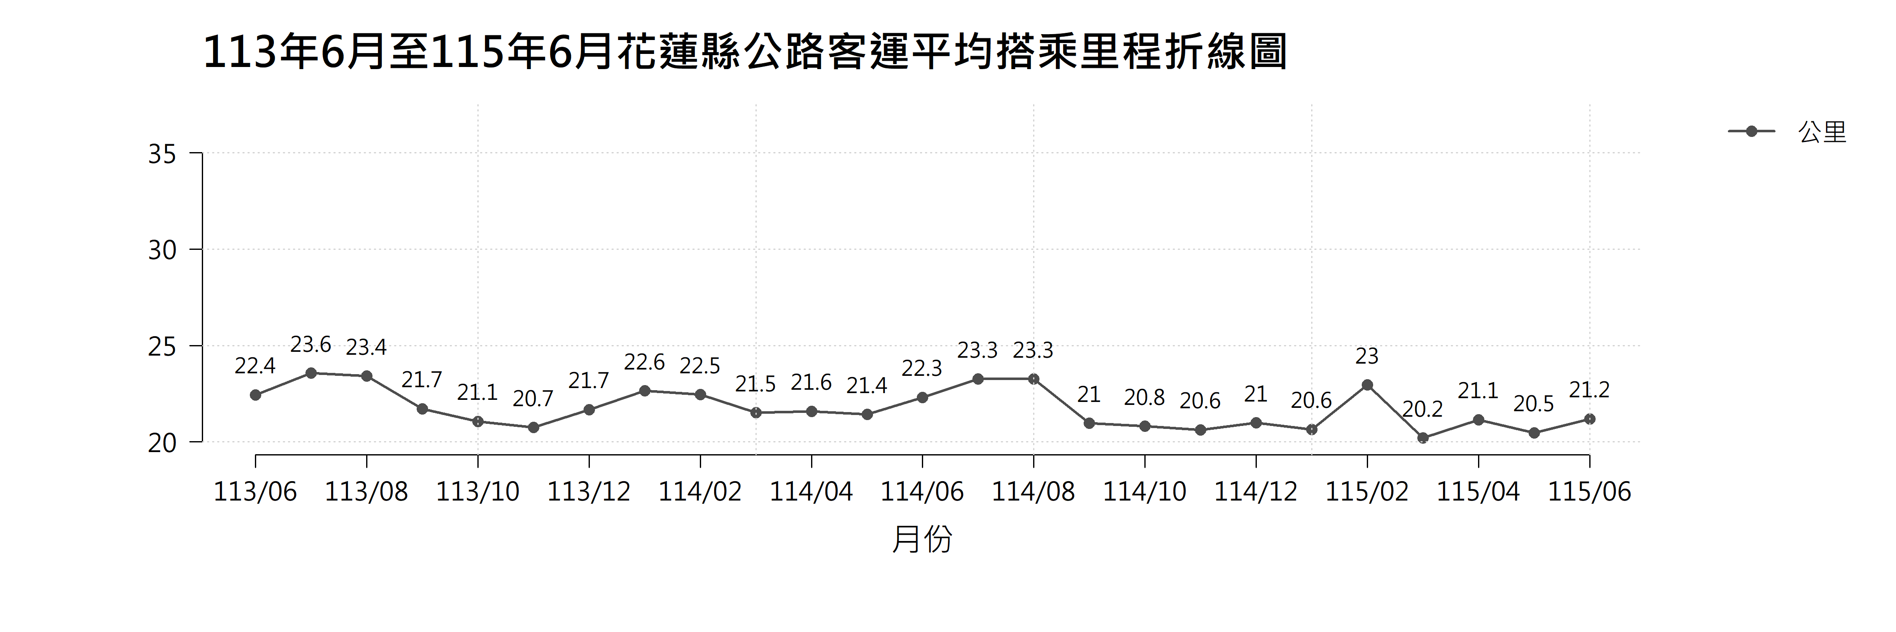
圖 2.2.1 113年6月至115年6月花蓮縣公路客運平均搭乘里程折線圖
圖 2.2.1顯示，113年6月至115年6月期間，花蓮縣公路客運平均搭乘里程整體約維持於20.2至23.6公里之間，顯示其旅次以中長距離移動為主。分析期間各月份雖有一定幅度之波動，但整體未呈現明顯長期上升或下降趨勢；其中每年7月至8月（113年為23.6及23.4公里、114年皆為23.3公里）及寒假春節月份（114年1月22.6公里、115年2月23.0公里）平均搭乘里程相對較高，反映暑假及春節期間可能存在較多跨區域或較長距離之旅運需求；其餘月份多介於20.2至22.5公里。整體而言，花蓮縣公路客運平均搭乘里程維持於相對穩定水準，顯示其長距離旅運特性較為明確。

臺東縣公路客運平均搭乘里程
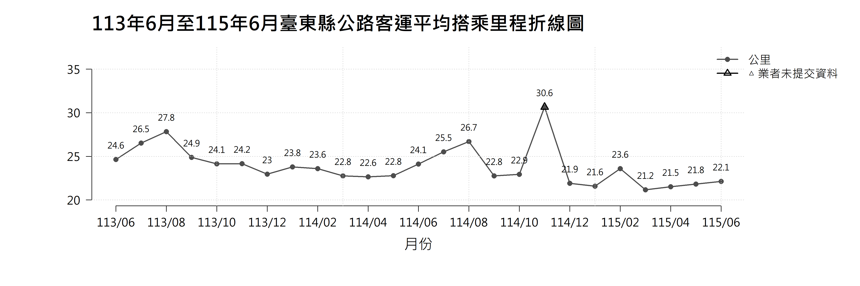
圖 2.2.2 113年6月至115年6月臺東縣公路客運平均搭乘里程折線圖
依據圖 2.2.2，臺東縣公路客運平均搭乘里程約介於 21.2 至 27.8 公里之間。整體趨勢顯示，每年暑期（7 至 8 月）為相對高點，113 年 7 月及 8 月為 26.5 及 27.8 公里、114 年 7 月及 8 月為 25.5 及 26.7 公里，反映暑假期間觀光長途需求較高；其餘月份多維持於 21.2 至 24.9 公里，115 年 6 月為 22.1 公里，略低於 113 年 6 月之 24.6 公里。
另 114 年 11 月之 30.6 公里為全期最高，惟該月東台灣客運未提交票證資料至平臺、資料不完整，該月數值僅涵蓋統聯客運及興東客運之路線，東台灣客運經營之短程路線整批缺席使平均里程被推高，不代表該月實際旅運結構變化，本節趨勢判讀不納入該月。

小結
花蓮縣公路客運平均搭乘里程於分析期間整體約維持在20.2至23.6公里之間，各月份雖有一定程度波動，但整體變化相對平穩。暑假及寒假春節月份平均搭乘里程相對較高，顯示花蓮縣公路客運具有穩定的中長程及跨區域旅運特性，且特定月份長距離旅次需求增加時，平均搭乘距離亦會隨之上升。
臺東縣公路客運平均搭乘里程約介於21.2至27.8公里之間，暑期月份之高點較花蓮縣明顯，反映該期間長距離旅運需求較為集中；其餘月份則多維持於21.2至24.9公里之相對穩定區間，顯示臺東縣公路客運仍以中長程旅次為主要使用型態。114年11月之數值因業者資料不完整，不納入比較。
綜合比較兩地可知，花蓮縣與臺東縣公路客運之平均搭乘里程均以中長程旅次為主；差異在於臺東縣暑期之長距離旅次增加較為明顯，月別波動略大，花蓮縣則除暑期外，寒假春節月份亦見相對高點。另兩縣公路客運有五條跨縣路線同時計入，兩地數值有一定程度之重疊。

平均每日使用次數及其族群分布趨勢分析
本章針對花東兩縣市區及公路客運，分析其每人每月平均每日使用次數，並進一步把乘客依每月搭乘次數區分為三個族群：每月僅搭乘一次、搭乘兩至四次、及搭乘五次以上，分析各族群人數之逐月變化，探討月票與每月搭乘次數的關係，票證資料時間範圍涵蓋113年6月至115年6月。
以下為平均每日使用次數的操作型定義：
平均每日使用次數 = 每人每月使用次數/該月天數
其中，每人每月平均使用次數的操作型定義為：
每人每月使用次數 = 該月總使用次數/該月使用人數

市區客運平均每日使用次數及其族群分布

花蓮縣市區客運平均每日使用次數及其族群分布
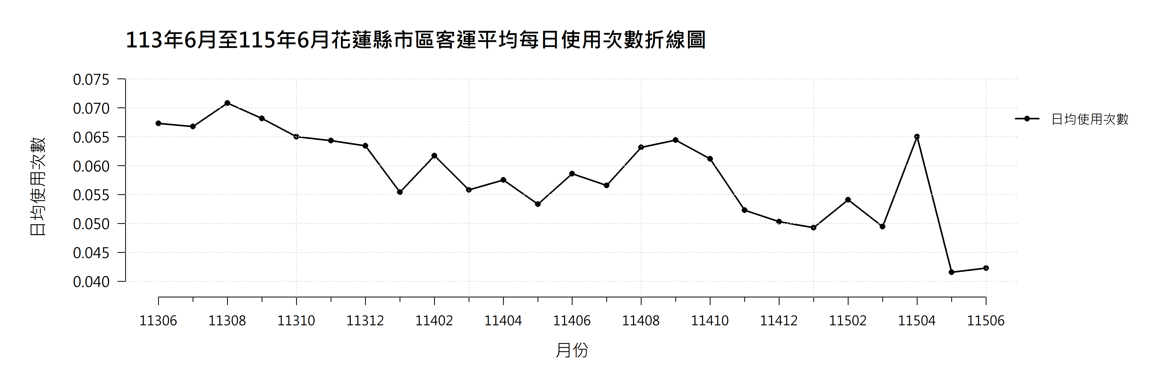
圖 3.1.1 113年6月至115年6月花蓮縣市區客運平均每日使用次數折線圖
表 3.1.1 113年6月至115年6月花蓮縣市區客運平均每日使用次數變化表
月份 | 每人每月使用次數 | 平均每日使用次數
113年6月 | 2.02 | 0.067
113年7月 | 2.07 | 0.067
113年8月 | 2.19 | 0.071
113年9月 | 2.04 | 0.068
113年10月 | 2.01 | 0.065
113年11月 | 1.93 | 0.064
113年12月 | 1.97 | 0.063
114年1月 | 1.72 | 0.055
114年2月 | 1.73 | 0.062
114年3月 | 1.73 | 0.056
114年4月 | 1.73 | 0.058
114年5月 | 1.65 | 0.053
114年6月 | 1.76 | 0.059
114年7月 | 1.75 | 0.057
114年8月 | 1.96 | 0.063
114年9月 | 1.93 | 0.064
114年10月 | 1.90 | 0.061
114年11月 | 1.57 | 0.052
114年12月 | 1.56 | 0.050
115年1月 | 1.53 | 0.049
115年2月 | 1.51 | 0.054
115年3月 | 1.53 | 0.049
115年4月 | 1.95 | 0.065
115年5月 | 1.29 | 0.042
115年6月 | 1.27 | 0.042
由圖 3.1.1可見，113年6月至115年6月期間，花蓮縣市區客運平均每日使用次數整體呈下降趨勢，惟各月份間仍有一定程度之波動。最高值出現在113年8月，為0.071次；最低值則出現在115年5月及6月，皆為0.042次，最高值與最低值相較降幅約為40.8%。分析期間雖曾於部分月份出現短暫回升，例如114年8月至10月及115年4月，但整體仍呈逐步下降之變化。
整體而言，花蓮縣市區客運平均每日使用次數於分析後期明顯低於前期，顯示乘客日均使用頻率有所降低，推測此一變化可能與旅運需求、乘客組成、路線服務情形及其他運具使用狀況等因素有關。

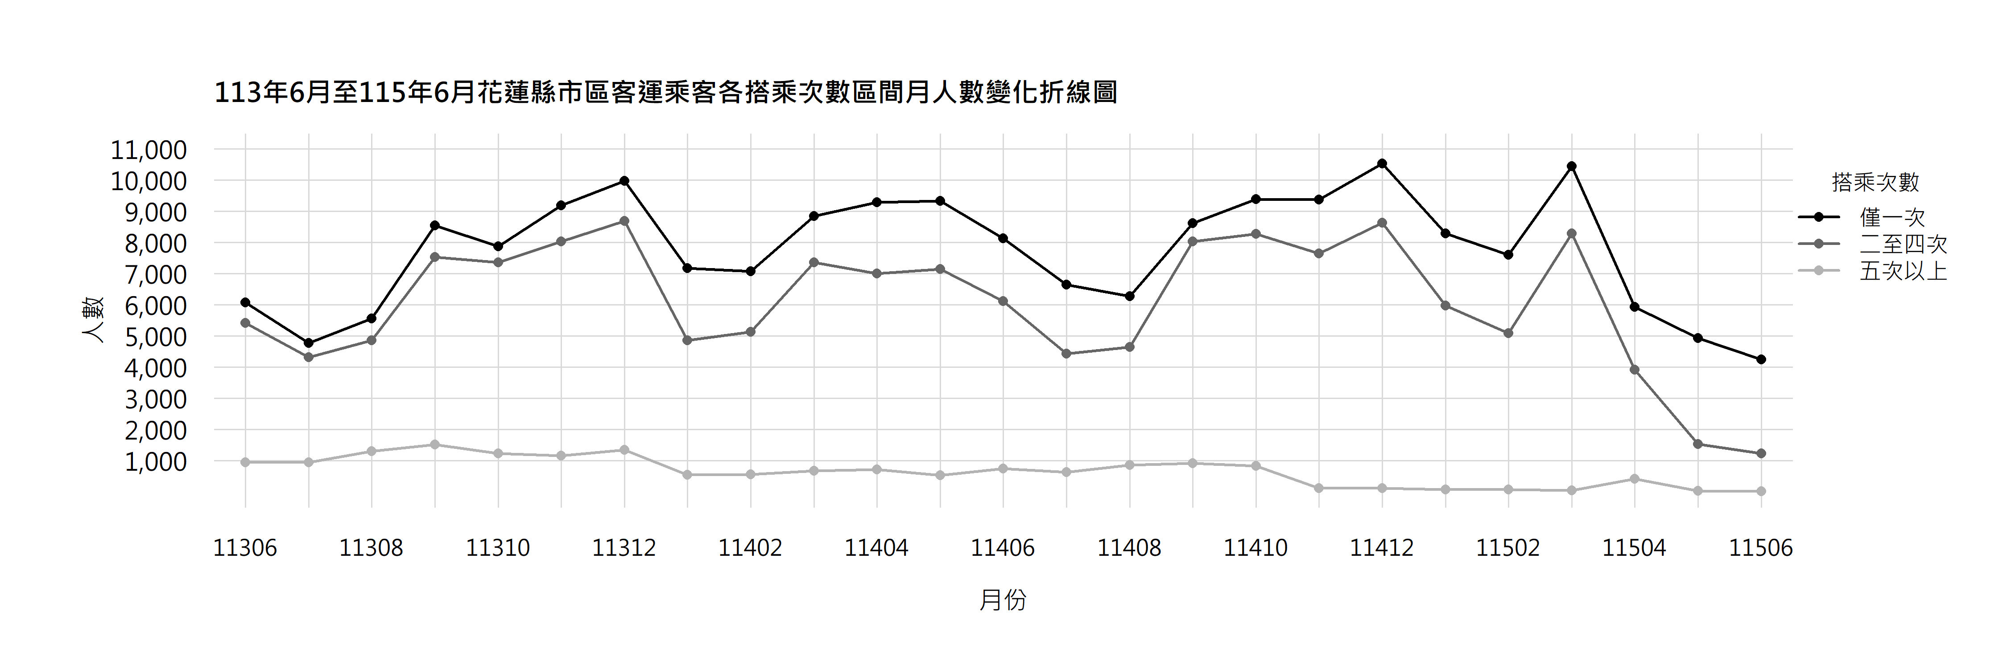
圖 3.1.2 113年6月至115年6月花蓮縣市區客運乘客各搭乘次數區間
月人數變化折線圖
表 3.1.2 113年6月至115年6月花蓮縣市區客運乘客各搭乘次數區間
月人數變化表
搭乘次數  月份 | 僅一次 |  | 二至四次 |  | 五次以上
113年6月 | 6,072 | 48.8% | 5,420 | 43.5% | 957 | 7.7%
113年7月 | 4,778 | 47.5% | 4,322 | 43.0% | 951 | 9.5%
113年8月 | 5,565 | 47.4% | 4,870 | 41.5% | 1,302 | 11.1%
113年9月 | 8,545 | 48.5% | 7,532 | 42.8% | 1,527 | 8.7%
113年10月 | 7,874 | 47.8% | 7,363 | 44.7% | 1,236 | 7.5%
113年11月 | 9,189 | 49.9% | 8,042 | 43.7% | 1,170 | 6.4%
113年12月 | 9,985 | 49.9% | 8,688 | 43.4% | 1,351 | 6.7%
114年1月 | 7,178 | 57.0% | 4,863 | 38.6% | 543 | 4.3%
114年2月 | 7,084 | 55.4% | 5,136 | 40.2% | 569 | 4.4%
114年3月 | 8,856 | 52.4% | 7,361 | 43.6% | 679 | 4.0%
114年4月 | 9,290 | 54.6% | 7,001 | 41.2% | 722 | 4.2%
114年5月 | 9,336 | 54.8% | 7,157 | 42.0% | 536 | 3.1%
114年6月 | 8,133 | 54.2% | 6,122 | 40.8% | 748 | 5.0%
114年7月 | 6,649 | 56.7% | 4,439 | 37.9% | 636 | 5.4%
114年8月 | 6,280 | 53.2% | 4,653 | 39.4% | 867 | 7.3%
114年9月 | 8,623 | 49.1% | 8,039 | 45.7% | 915 | 5.2%
114年10月 | 9,398 | 50.8% | 8,280 | 44.7% | 837 | 4.5%
114年11月 | 9,374 | 54.7% | 7,652 | 44.6% | 118 | 0.7%
114年12月 | 10,537 | 54.6% | 8,636 | 44.8% | 117 | 0.6%
115年1月 | 8,294 | 57.8% | 5,978 | 41.6% | 83 | 0.6%
115年2月 | 7,607 | 59.5% | 5,096 | 39.9% | 74 | 0.6%
115年3月 | 10,454 | 55.6% | 8,293 | 44.1% | 56 | 0.3%
115年4月 | 5,930 | 57.7% | 3,926 | 38.2% | 417 | 4.1%
115年5月 | 4,931 | 75.9% | 1,536 | 23.6% | 33 | 0.5%
115年6月 | 4,254 | 77.2% | 1,239 | 22.5% | 16 | 0.3%
由圖 3.1.2與表 3.1.2可見，113年6月至115年6月期間，花蓮縣市區客運乘客各搭乘次數區間之月人數呈現明顯波動，其中「僅一次」與「二至四次」兩類乘客為主要使用族群，合計占各月使用人數之大多數。兩類人數走勢大致相近，顯示花蓮縣市區客運乘客以低至中度使用頻率者為主；其中「僅一次」乘客占比於多數月份高於「二至四次」，並於分析後期進一步提高。
「五次以上」乘客人數及占比則明顯低於其他兩類，且整體呈下降趨勢，尤其114年11月以後占比快速降至1%以下，顯示高頻使用乘客於後期明顯減少。整體而言，花蓮縣市區客運之使用結構逐漸由較高頻率搭乘，轉向以偶發性或低頻率搭乘為主；各月份人數變化可能受到通勤、就學、假期及其他旅運需求變化影響，惟相關原因仍需配合乘客身分及旅次目的等資料進一步確認。
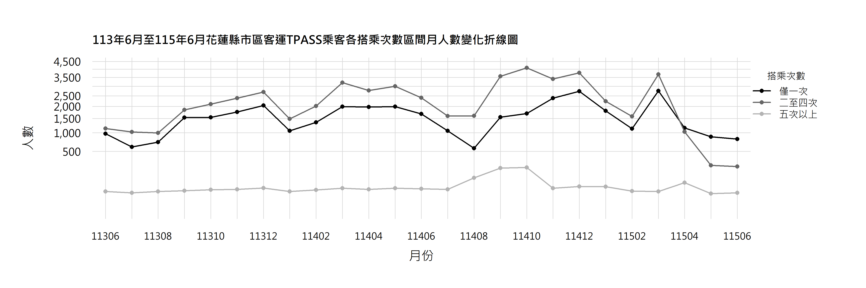
圖 3.1.3 113年6月至115年6月花蓮縣市區客運TPASS乘客各搭乘次數區間月人數變化折線圖
表 3.1.3 113年6月至115年6月花蓮縣市區客運TPASS乘客各搭乘次數區間月人數變化表
搭乘次數  月份 | 僅一次 |  | 二至四次 |  | 五次以上
113年6月 | 969 | 45.9% | 1,138 | 53.9% | 6 | 0.3%
113年7月 | 605 | 37.1% | 1,023 | 62.7% | 3 | 0.2%
113年8月 | 725 | 42.1% | 993 | 57.6% | 6 | 0.3%
113年9月 | 1,536 | 45.3% | 1,846 | 54.5% | 8 | 0.2%
113年10月 | 1,544 | 42.2% | 2,106 | 57.5% | 11 | 0.3%
113年11月 | 1,761 | 42.4% | 2,382 | 57.3% | 12 | 0.3%
113年12月 | 2,039 | 43.0% | 2,689 | 56.7% | 17 | 0.4%
114年1月 | 1,064 | 41.7% | 1,480 | 58.0% | 6 | 0.2%
114年2月 | 1,351 | 40.1% | 2,012 | 59.7% | 10 | 0.3%
114年3月 | 1,992 | 38.3% | 3,197 | 61.4% | 16 | 0.3%
114年4月 | 1,976 | 41.6% | 2,765 | 58.2% | 12 | 0.3%
114年5月 | 1,987 | 39.8% | 2,993 | 59.9% | 16 | 0.3%
114年6月 | 1,679 | 41.1% | 2,397 | 58.6% | 14 | 0.3%
114年7月 | 1,063 | 39.8% | 1,597 | 59.8% | 12 | 0.4%
114年8月 | 570 | 25.2% | 1,605 | 71.0% | 84 | 3.7%
114年9月 | 1,547 | 29.2% | 3,562 | 67.1% | 198 | 3.7%
114年10月 | 1,698 | 28.4% | 4,078 | 68.2% | 207 | 3.5%
114年11月 | 2,381 | 41.1% | 3,402 | 58.7% | 16 | 0.3%
114年12月 | 2,730 | 41.8% | 3,776 | 57.8% | 24 | 0.4%
115年1月 | 1,807 | 44.4% | 2,238 | 55.0% | 23 | 0.6%
115年2月 | 1,131 | 41.6% | 1,583 | 58.2% | 7 | 0.3%
115年3月 | 2,749 | 42.7% | 3,683 | 57.2% | 6 | 0.1%
115年4月 | 1,158 | 51.8% | 1,031 | 46.1% | 47 | 2.1%
115年5月 | 880 | 78.6% | 237 | 21.2% | 2 | 0.2%
115年6月 | 813 | 78.5% | 220 | 21.2% | 3 | 0.3%
由圖 3.1.3及表 3.1.3可知，花蓮縣市區客運TPASS乘客以「二至四次」及「僅一次」搭乘者為主要族群，兩者合計占各月使用人數之絕大多數。其中，113年至114年間多數月份以「二至四次」乘客占比較高，顯示TPASS乘客之月使用頻率以低至中頻為主；「五次以上」乘客占比則長期維持於較低水準，僅於部分月份出現短暫上升。
從月別變化觀察，TPASS乘客人數於分析期間呈現明顯波動，部分月份人數增加，部分月份則快速下降，顯示其使用情形可能受到就學、通勤、假期及其他旅運需求變化影響。值得注意的是，115年5月至6月「僅一次」乘客占比明顯提高至約八成，而「二至四次」乘客占比則降至約兩成，顯示分析後期TPASS乘客的使用型態逐漸偏向低頻搭乘；相關變化原因仍需配合乘客身分、旅次目的及其他運具使用情形進一步分析。

臺東縣市區客運平均每日使用次數及其族群分布
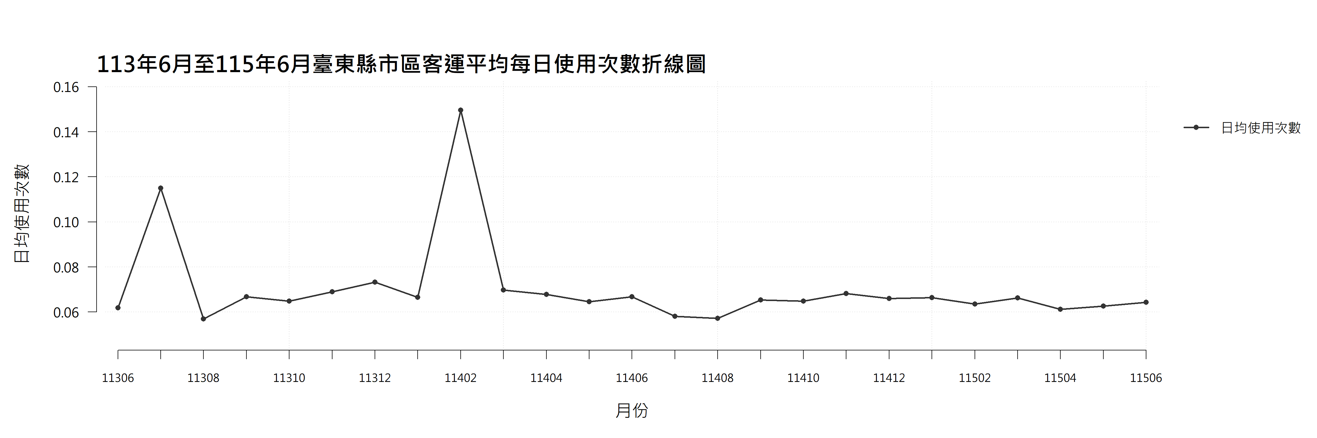
圖 3.1.4 113年6月至115年6月臺東縣市區客運平均每日使用次數折線圖
表 3.1.4 113年6月至115年6月臺東縣市區客運平均每日使用次數變化表
月份 | 每人每月使用次數 | 平均每日使用次數
113年6月 | 1.86 | 0.062
113年7月 | 3.57 | 0.115
113年8月 | 1.76 | 0.057
113年9月 | 2.00 | 0.067
113年10月 | 2.01 | 0.065
113年11月 | 2.07 | 0.069
113年12月 | 2.27 | 0.073
114年1月 | 2.06 | 0.066
114年2月 | 4.19 | 0.150
114年3月 | 2.16 | 0.070
114年4月 | 2.03 | 0.068
114年5月 | 2.00 | 0.065
114年6月 | 2.00 | 0.067
114年7月 | 1.80 | 0.058
114年8月 | 1.77 | 0.057
114年9月 | 1.96 | 0.065
114年10月 | 2.01 | 0.065
114年11月 | 2.04 | 0.068
114年12月 | 2.05 | 0.066
115年1月 | 2.06 | 0.066
115年2月 | 1.78 | 0.064
115年3月 | 2.05 | 0.066
115年4月 | 1.84 | 0.061
115年5月 | 1.94 | 0.063
115年6月 | 1.93 | 0.064
由圖 3.1.4及表 3.1.4顯示，113年6月至115年6月臺東縣市區客運平均每日使用次數介於0.057次至0.150次之間。最高點出現在114年2月，為0.150次；113年7月亦達0.115次，形成兩個明顯高點；最低點則出現在113年8月及114年8月，均為0.057次。若排除上述兩個高點，其餘月份大致介於0.057次至0.073次之間；115年上半年則維持於0.061次至0.066次，顯示近期使用頻率相對穩定。
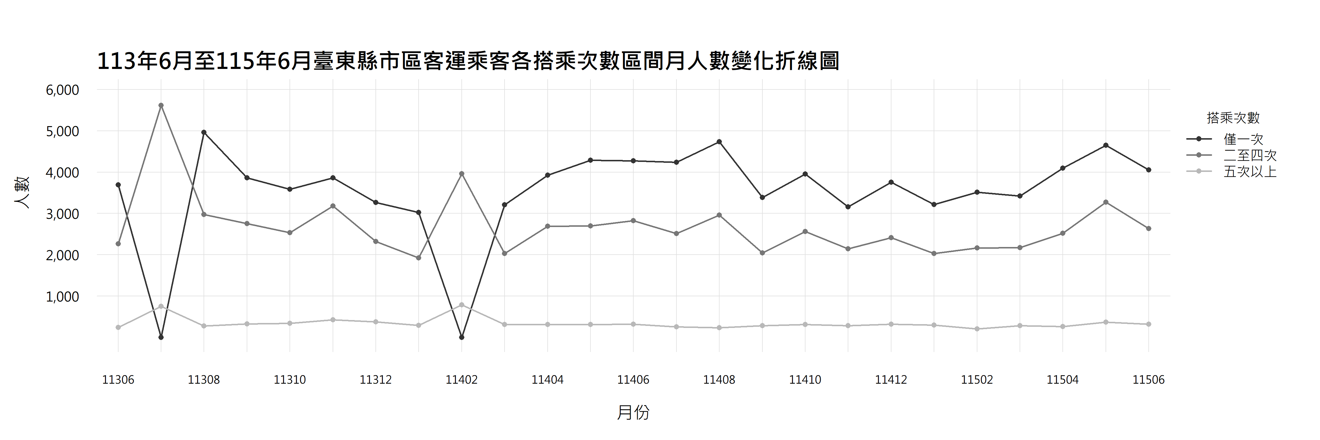
圖 3.1.5 113年6月至115年6月臺東縣市區客運乘客各搭乘次數區間
月人數變化折線圖
表 3.1.5 113年6月至115年6月臺東縣市區客運乘客各搭乘次數區間
月人數變化表
搭乘次數月份 | 僅一次 |  | 二至四次 |  | 五次以上
113年6月 | 3,695 | 59.6% | 2,263 | 36.5% | 241 | 3.9%
113年7月 | 0 | 0.0% | 5,613 | 88.2% | 750 | 11.8%
113年8月 | 4,965 | 60.4% | 2,978 | 36.2% | 278 | 3.4%
113年9月 | 3,864 | 55.6% | 2,753 | 39.6% | 327 | 4.7%
113年10月 | 3,587 | 55.5% | 2,535 | 39.2% | 343 | 5.3%
113年11月 | 3,863 | 51.7% | 3,180 | 42.6% | 424 | 5.7%
113年12月 | 3,265 | 54.7% | 2,319 | 38.9% | 380 | 6.4%
114年1月 | 3,025 | 57.7% | 1,922 | 36.7% | 295 | 5.6%
114年2月 | 0 | 0.0% | 3,964 | 83.4% | 791 | 16.6%
114年3月 | 3,211 | 57.8% | 2,032 | 36.5% | 317 | 5.7%
114年4月 | 3,929 | 56.6% | 2,693 | 38.8% | 317 | 4.6%
114年5月 | 4,290 | 58.8% | 2,696 | 36.9% | 316 | 4.3%
114年6月 | 4,274 | 57.6% | 2,829 | 38.1% | 322 | 4.3%
114年7月 | 4,241 | 60.5% | 2,514 | 35.9% | 254 | 3.6%
114年8月 | 4,732 | 59.7% | 2,963 | 37.4% | 233 | 2.9%
114年9月 | 3,386 | 59.2% | 2,048 | 35.8% | 288 | 5.0%
114年10月 | 3,956 | 57.9% | 2,561 | 37.5% | 313 | 4.6%
114年11月 | 3,161 | 56.5% | 2,148 | 38.4% | 282 | 5.0%
114年12月 | 3,754 | 57.9% | 2,414 | 37.2% | 319 | 4.9%
115年1月 | 3,217 | 58.0% | 2,033 | 36.6% | 298 | 5.4%
115年2月 | 3,517 | 59.7% | 2,165 | 36.8% | 206 | 3.5%
115年3月 | 3,421 | 58.2% | 2,172 | 36.9% | 287 | 4.9%
115年4月 | 4,093 | 59.5% | 2,522 | 36.6% | 267 | 3.9%
115年5月 | 4,653 | 56.1% | 3,275 | 39.5% | 371 | 4.5%
115年6月 | 4,054 | 57.8% | 2,637 | 37.6% | 320 | 4.6%
由圖 3.1.5及表 3.1.5可知，臺東縣市區客運乘客整體以「僅一次」及「二至四次」搭乘者為主要族群，平均占比分別約為53.1%及41.5%，兩者合計約占94.6%；「五次以上」乘客平均占比則約為5.4%。除部分特殊月份外，「僅一次」與「二至四次」乘客人數變化大致呈現相近走勢，顯示臺東縣市區客運之使用型態以低頻及中頻搭乘為主。
就分析期間首尾比較，「僅一次」乘客由3,695人增加至4,054人，增幅約9.7%；「二至四次」由2,263人增加至2,637人，增幅約16.5%；「五次以上」則由241人增加至320人，相對增幅約32.8%。惟高頻乘客之基期人數較低，其人數規模仍明顯小於其他兩類。另115年6月三類乘客人數均較114年6月減少，顯示近期整體搭乘人數較前一年同期有所下降。整體而言，臺東縣市區客運仍以低頻及中頻乘客為主要使用族群，高頻乘客占比較低，後續可持續觀察其人數及使用結構變化。
另觀察113年7月及114年2月等特殊月份，「僅一次」乘客人數明顯偏低，而「二至四次」及「五次以上」乘客占比相對提高。推測此類變化可能與學期開始、結束及寒暑假期間之就學與返鄉移動有關，部分學生於開學或學期轉換期間可能增加固定往返或集中搭乘情形，使單次搭乘者比例下降，而中頻及較高頻乘客占比相對提高。
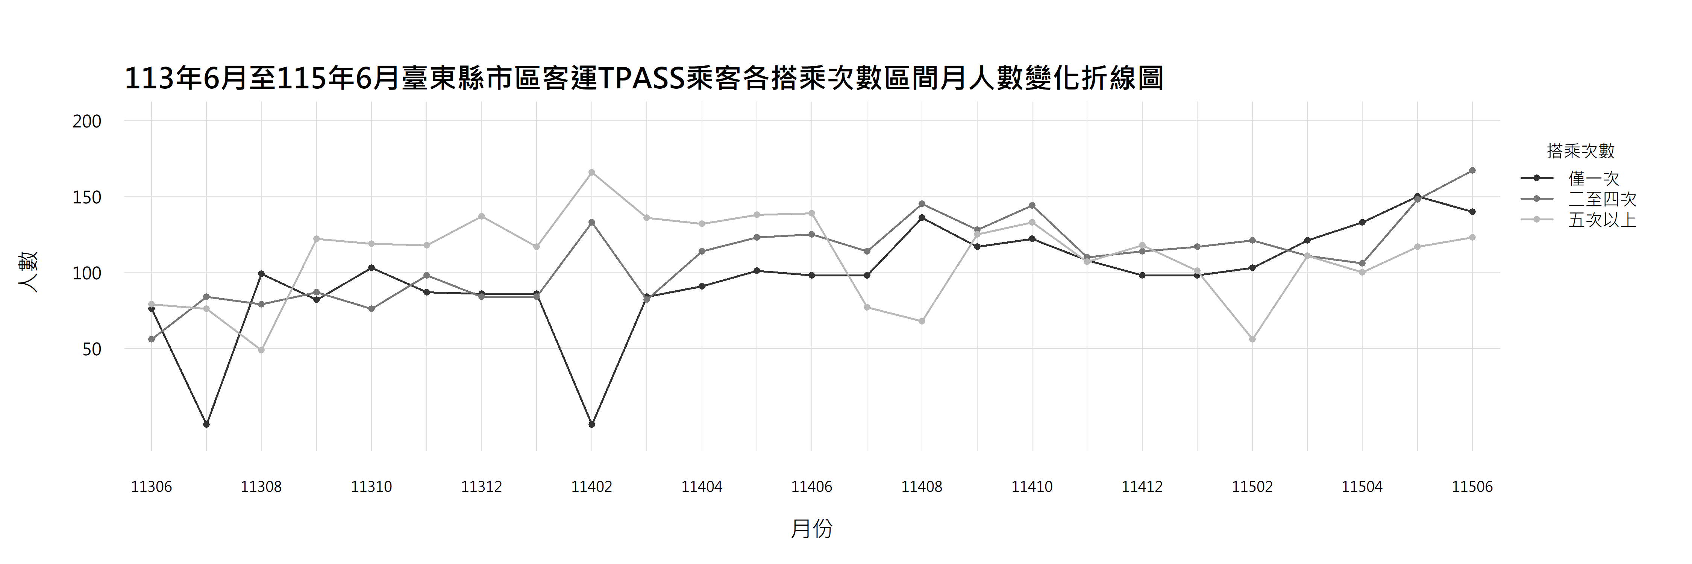
圖 3.1.6 113年6月至115年6月臺東縣市區客運TPASS乘客各搭乘次數區間月人數變化折線圖
表 3.1.6 113年6月至115年6月臺東縣市區客運TPASS乘客各搭乘次數區間月人數變化表
搭乘次數 月份 | 僅一次 |  | 二至四次 |  | 五次以上
113年6月 | 76 | 36.0% | 56 | 26.5% | 79 | 37.4%
113年7月 | 0 | 0.0% | 84 | 52.5% | 76 | 47.5%
113年8月 | 99 | 43.6% | 79 | 34.8% | 49 | 21.6%
113年9月 | 82 | 28.2% | 87 | 29.9% | 122 | 41.9%
113年10月 | 103 | 34.6% | 76 | 25.5% | 119 | 39.9%
113年11月 | 87 | 28.7% | 98 | 32.3% | 118 | 38.9%
113年12月 | 86 | 28.0% | 84 | 27.4% | 137 | 44.6%
114年1月 | 86 | 30.0% | 84 | 29.3% | 117 | 40.8%
114年2月 | 0 | 0.0% | 133 | 44.5% | 166 | 55.5%
114年3月 | 84 | 27.8% | 82 | 27.2% | 136 | 45.0%
114年4月 | 91 | 27.0% | 114 | 33.8% | 132 | 39.2%
114年5月 | 101 | 27.9% | 123 | 34.0% | 138 | 38.1%
114年6月 | 98 | 27.1% | 125 | 34.5% | 139 | 38.4%
114年7月 | 98 | 33.9% | 114 | 39.4% | 77 | 26.6%
114年8月 | 136 | 39.0% | 145 | 41.5% | 68 | 19.5%
114年9月 | 117 | 31.6% | 128 | 34.6% | 125 | 33.8%
114年10月 | 122 | 30.6% | 144 | 36.1% | 133 | 33.3%
114年11月 | 108 | 33.2% | 110 | 33.8% | 107 | 32.9%
114年12月 | 98 | 29.7% | 114 | 34.5% | 118 | 35.8%
115年1月 | 98 | 31.0% | 117 | 37.0% | 101 | 32.0%
115年2月 | 103 | 36.8% | 121 | 43.2% | 56 | 20.0%
115年3月 | 121 | 35.3% | 111 | 32.4% | 111 | 32.4%
115年4月 | 133 | 39.2% | 106 | 31.3% | 100 | 29.5%
115年5月 | 150 | 36.1% | 148 | 35.7% | 117 | 28.2%
115年6月 | 140 | 32.6% | 167 | 38.8% | 123 | 28.6%
由圖 3.1.6及表 3.1.6可知，臺東縣市區客運TPASS乘客之搭乘次數結構相對平均，整體TPASS乘客人數由113年6月的211人增加至115年6月的430人，增幅約103.8%，顯示分析期間TPASS乘客規模整體呈現成長趨勢，惟各月份仍存在一定程度之波動，尚未呈現明確固定週期。
就各搭乘次數區間觀察，「僅一次」乘客人數介於0人至150人，占比介於0.0%至43.6%，由76人增至140人，增幅約84.2%；「二至四次」乘客人數介於56人至167人，占比介於25.5%至52.5%，由56人增至167人，增幅約198.2%，為三類族群中相對增幅最高者。「五次以上」乘客人數則介於49人至166人，占比介於19.5%至55.5%，由79人增加至123人，增幅約55.7%。
另觀察114年8月至10月之乘客結構，「五次以上」乘客由68人增加至133人，且114年9月至10月三類乘客人數相對接近，顯示該期間TPASS乘客之使用頻率分布較為平均。整體而言，「二至四次」與「五次以上」乘客合計平均占比約70.1%，顯示TPASS使用者中具有一定程度重複搭乘行為者占多數；其中「二至四次」族群成長幅度最為明顯，後續可持續觀察不同搭乘頻率族群之人數及使用結構變化。

小結
綜合花蓮與臺東兩縣市區客運資料，兩地平均每日使用次數呈現不同變化型態。花蓮自113年8月高點後整體呈下降趨勢，雖於部分月份短暫回升，但115年上半年仍維持相對低檔，顯示其使用頻率變化可能除受寒暑假及觀光淡旺季影響外，亦與路線服務、班次便利性及日常旅運需求變化等因素有關。臺東則於0.057次至0.150次之間波動，部分月份出現明顯高低點，其餘月份多維持於相對穩定區間，顯示使用需求雖受季節及特殊月份影響，整體仍具一定穩定性。
花蓮市區客運總乘客人數由113年6月12,449人降至115年6月5,509人，減少55.7%；其中「僅一次」占比由48.8%提高至77.2%，「二至四次」由43.5%降至22.5%，「五次以上」則由7.7%降至0.3%。TPASS乘客亦由2,113人減至1,036人，減少約51.0%，且115年上半年乘客結構逐漸偏向「僅一次」搭乘。整體顯示花蓮市區客運不僅乘客規模縮小，重複搭乘及高頻使用族群亦同步減少，反映分析後期使用頻率有所下降。後續可持續檢視學期時程、觀光淡旺季、路線調整、班次銜接及主要生活據點服務情形，以掌握使用需求變化原因。
臺東市區客運總乘客人數由6,199人增至7,011人，成長約13.1%，低頻及中頻乘客合計平均占比約94.6%；TPASS乘客則由211人增至430人，成長103.8%，且三類搭乘頻率分布相對平均，其中「二至四次」族群成長幅度最為明顯。惟115年6月整體乘客人數仍較114年同期減少，高頻乘客亦存在一定程度波動，顯示整體乘客規模雖有成長，但各使用頻率族群之月別變化仍較明顯，使用結構尚未完全趨於穩定。

公路客運平均每日使用次數及其族群分布

花蓮縣公路客運平均每日使用次數及其族群分布
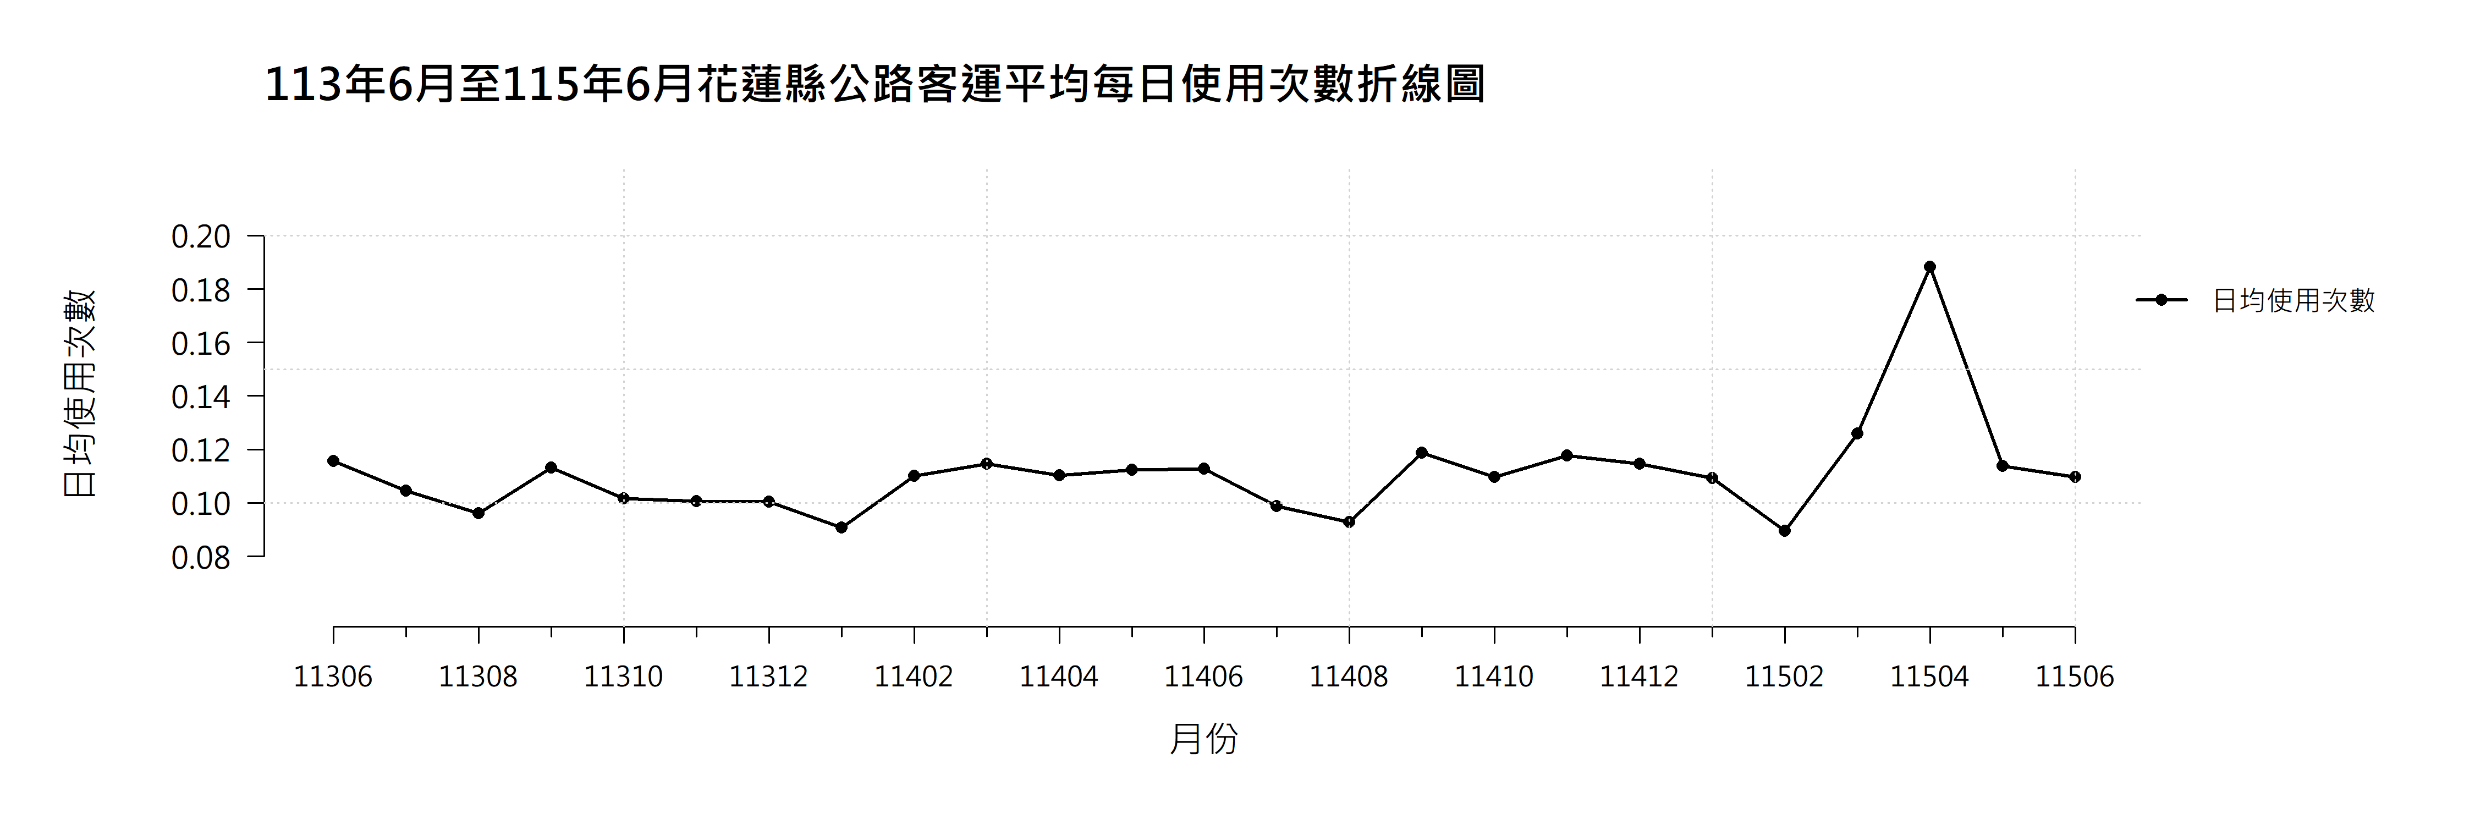
圖 3.2.1 113年6月至115年6月花蓮縣公路客運平均每日使用次數折線圖
表 3.2.1 113年6月至115年6月花蓮縣公路客運平均每日使用次數變化表
月份 | 每人每月使用次數 | 平均每日使用次數
113年6月 | 3.47 | 0.12
113年7月 | 3.24 | 0.10
113年8月 | 2.98 | 0.10
113年9月 | 3.40 | 0.11
113年10月 | 3.15 | 0.10
113年11月 | 3.02 | 0.10
113年12月 | 3.11 | 0.10
114年1月 | 2.81 | 0.09
114年2月 | 3.08 | 0.11
114年3月 | 3.55 | 0.11
114年4月 | 3.31 | 0.11
114年5月 | 3.48 | 0.11
114年6月 | 3.39 | 0.11
114年7月 | 3.06 | 0.10
114年8月 | 2.88 | 0.09
114年9月 | 3.56 | 0.12
114年10月 | 3.40 | 0.11
114年11月 | 3.53 | 0.12
114年12月 | 3.55 | 0.11
115年1月 | 3.38 | 0.11
115年2月 | 2.50 | 0.09
115年3月 | 3.90 | 0.13
115年4月 | 5.65 | 0.19
115年5月 | 3.53 | 0.11
115年6月 | 3.29 | 0.11
由圖 3.2.1可見，花蓮縣公路客運平均每日使用次數大多維持於0.09次至0.12次之間，各月份雖有一定程度波動，但整體尚未呈現明顯長期上升或下降趨勢。部分月份使用次數相對偏低，另於115年3月至4月出現明顯回升，其中115年4月達0.19次，為分析期間最高值，顯示特定月份之旅運需求可能有較明顯增加。
與花蓮縣市區客運相比，公路客運平均每日使用次數整體維持於相對較高且較穩定之水準，反映其服務跨區域及中長程旅運需求之特性，顯示出各月份變化可能受到寒暑假、春節、就學通勤、返鄉及觀光旅運等因素影響。
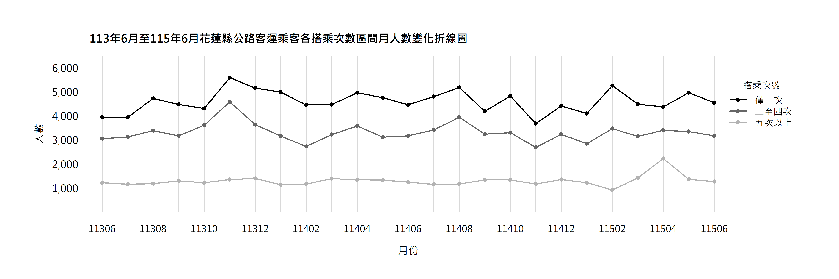
圖 3.2.2 113年6月至115年6月花蓮縣公路客運乘客各搭乘次數區間
月人數變化折線圖
表 3.2.2 113年6月至115年6月花蓮縣公路客運乘客各搭乘次數區間
月人數變化表
搭乘次數  月份 | 僅一次 |  | 二至四次 |  | 五次以上
113年6月 | 3,944 | 48.0% | 3,054 | 37.2% | 1,218 | 14.8%
113年7月 | 3,941 | 47.9% | 3,123 | 38.0% | 1,160 | 14.1%
113年8月 | 4,724 | 50.9% | 3,382 | 36.4% | 1,178 | 12.7%
113年9月 | 4,475 | 50.0% | 3,172 | 35.5% | 1,298 | 14.5%
113年10月 | 4,309 | 47.1% | 3,609 | 39.5% | 1,222 | 13.4%
113年11月 | 5,587 | 48.5% | 4,581 | 39.8% | 1,349 | 11.7%
113年12月 | 5,161 | 50.6% | 3,635 | 35.7% | 1,399 | 13.7%
114年1月 | 4,985 | 53.7% | 3,163 | 34.1% | 1,136 | 12.2%
114年2月 | 4,455 | 53.4% | 2,726 | 32.7% | 1,163 | 13.9%
114年3月 | 4,466 | 49.2% | 3,226 | 35.5% | 1,386 | 15.3%
114年4月 | 4,964 | 50.2% | 3,575 | 36.2% | 1,341 | 13.6%
114年5月 | 4,758 | 51.7% | 3,114 | 33.8% | 1,328 | 14.4%
114年6月 | 4,463 | 50.3% | 3,168 | 35.7% | 1,241 | 14.0%
114年7月 | 4,802 | 51.3% | 3,414 | 36.5% | 1,150 | 12.3%
114年8月 | 5,180 | 50.4% | 3,943 | 38.3% | 1,162 | 11.3%
114年9月 | 4,193 | 47.8% | 3,237 | 36.9% | 1,338 | 15.3%
114年10月 | 4,826 | 51.0% | 3,303 | 34.9% | 1,336 | 14.1%
114年11月 | 3,678 | 48.8% | 2,688 | 35.7% | 1,166 | 15.5%
114年12月 | 4,411 | 49.1% | 3,227 | 35.9% | 1,347 | 15.0%
115年1月 | 4,095 | 50.2% | 2,847 | 34.9% | 1,217 | 14.9%
115年2月 | 5,261 | 54.5% | 3,470 | 36.0% | 920 | 9.5%
115年3月 | 4,482 | 49.6% | 3,143 | 34.8% | 1,417 | 15.7%
115年4月 | 4,379 | 43.8% | 3,400 | 34.0% | 2,224 | 22.2%
115年5月 | 4,965 | 51.3% | 3,350 | 34.6% | 1,359 | 14.0%
115年6月 | 4,547 | 50.6% | 3,167 | 35.3% | 1,264 | 14.1%
從圖 3.2.2與表 3.2.2中觀察出113年6月至115年6月期間，花蓮縣公路客運乘客以「僅一次」搭乘者人數最多，多數月份約占全體乘客五成左右，最高人數為113年11月之5,587人；「二至四次」乘客則多占約三至四成。兩類乘客合計占各月乘客之大多數，顯示花蓮縣公路客運使用型態主要以低頻及中頻搭乘為主，且兩類乘客之月別人數變化大致呈現相近走勢。
相較之下，「五次以上」乘客人數明顯較少，多數月份約介於1,000至1,400人，占比大多約為一成至一成五。113年6月、114年6月及115年6月人數分別為1,218人、1,241人及1,264人，顯示長期人數規模變化有限；惟115年4月增加至2,224人，占比達22.2%，呈現較為明顯之單月波動。整體而言，高頻乘客雖占比較低，但仍維持一定規模，反映公路客運具有相對固定之重複搭乘需求。
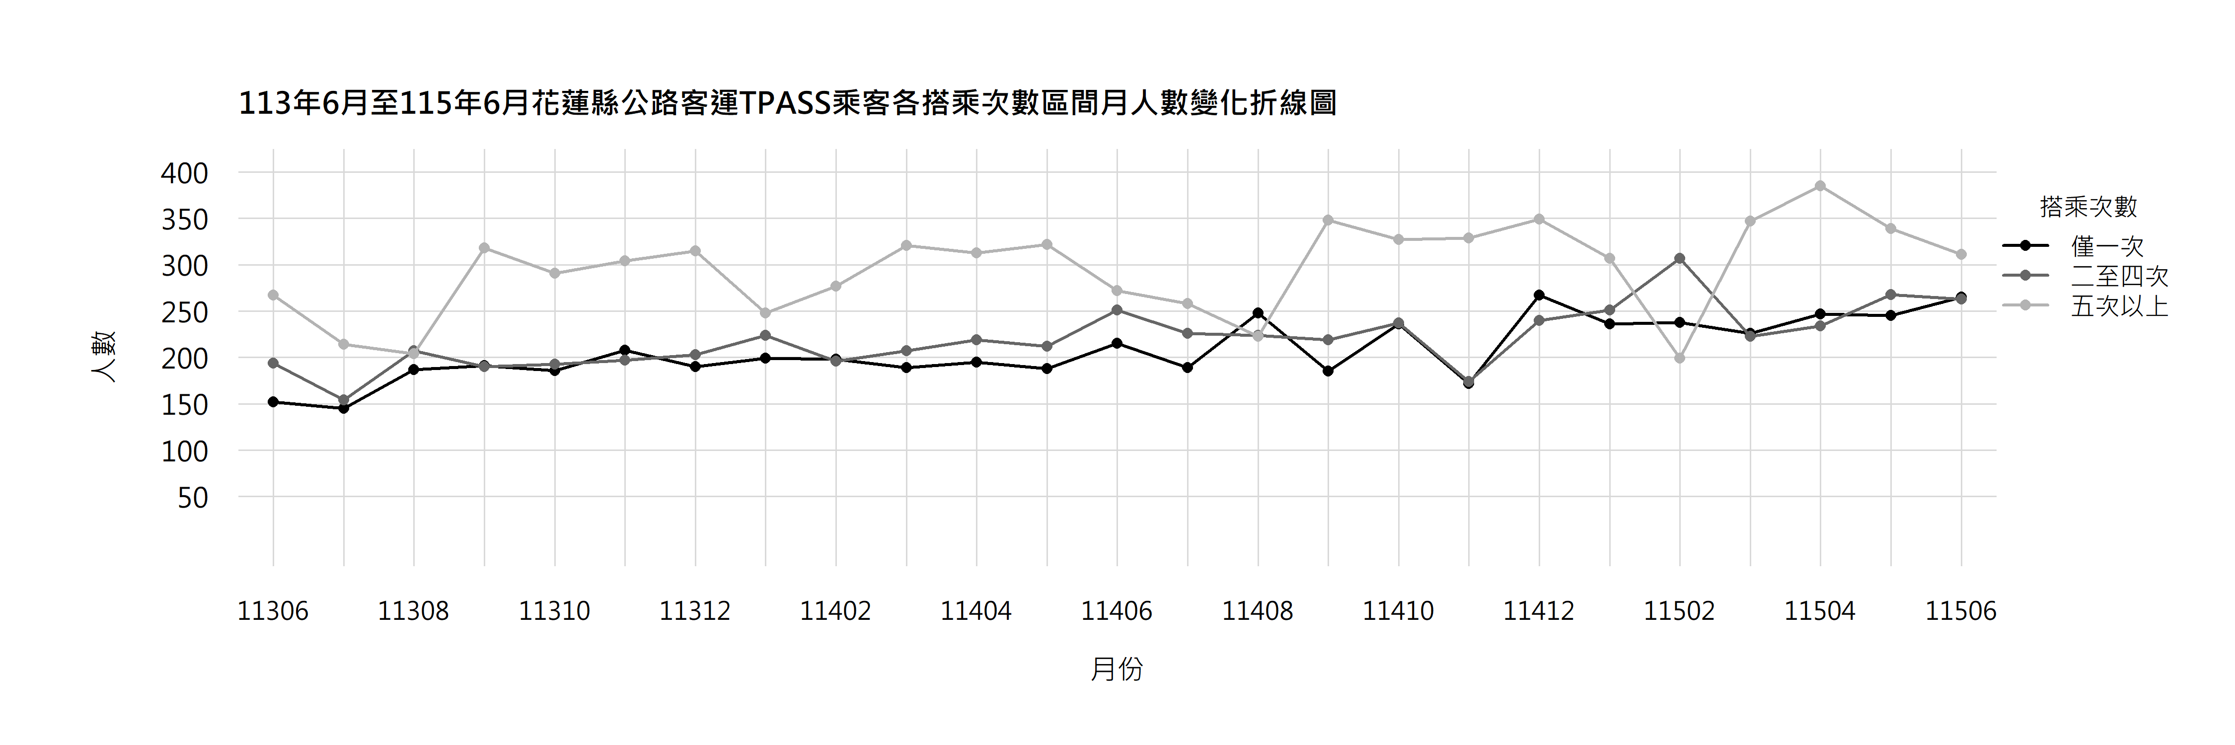
圖 3.2.3 113年6月至115年6月花蓮縣公路客運TPASS乘客各搭乘次數區間月人數變化折線圖
表 3.2.3 113年6月至115年6月花蓮縣公路客運TPASS乘客各搭乘次數區間月人數變化表
搭乘次數  月份 | 僅一次 |  | 二至四次 |  | 五次以上
113年6月 | 152 | 24.8% | 194 | 31.6% | 267 | 43.6%
113年7月 | 145 | 28.3% | 154 | 30.0% | 214 | 41.7%
113年8月 | 187 | 31.3% | 207 | 34.6% | 204 | 34.1%
113年9月 | 191 | 27.3% | 190 | 27.2% | 318 | 45.5%
113年10月 | 186 | 27.8% | 193 | 28.8% | 291 | 43.4%
113年11月 | 208 | 29.3% | 197 | 27.8% | 304 | 42.9%
113年12月 | 190 | 26.8% | 203 | 28.7% | 315 | 44.5%
114年1月 | 199 | 29.7% | 224 | 33.4% | 248 | 37.0%
114年2月 | 198 | 29.5% | 196 | 29.2% | 277 | 41.3%
114年3月 | 189 | 26.4% | 207 | 28.9% | 321 | 44.8%
114年4月 | 195 | 26.8% | 219 | 30.1% | 313 | 43.1%
114年5月 | 188 | 26.0% | 212 | 29.4% | 322 | 44.6%
114年6月 | 215 | 29.1% | 251 | 34.0% | 272 | 36.9%
114年7月 | 189 | 28.1% | 226 | 33.6% | 258 | 38.3%
114年8月 | 248 | 35.7% | 224 | 32.2% | 223 | 32.1%
114年9月 | 185 | 24.6% | 219 | 29.1% | 348 | 46.3%
114年10月 | 236 | 29.5% | 237 | 29.6% | 327 | 40.9%
114年11月 | 172 | 25.5% | 174 | 25.8% | 329 | 48.7%
114年12月 | 267 | 31.2% | 240 | 28.0% | 349 | 40.8%
115年1月 | 236 | 29.7% | 251 | 31.6% | 307 | 38.7%
115年2月 | 238 | 32.0% | 307 | 41.3% | 199 | 26.7%
115年3月 | 226 | 28.4% | 223 | 28.0% | 347 | 43.6%
115年4月 | 247 | 28.5% | 234 | 27.0% | 385 | 44.5%
115年5月 | 245 | 28.8% | 268 | 31.5% | 339 | 39.8%
115年6月 | 265 | 31.6% | 263 | 31.3% | 311 | 37.1%
圖 3.2.3與表 3.2.3顯示，113年6月至115年6月期間，花蓮縣公路客運TPASS乘客中，「五次以上」乘客占比較高，多數月份約介於四成上下，顯示高頻搭乘者為重要使用族群之一；相較之下，「僅一次」及「二至四次」乘客人數多數月份則維持於相對接近之範圍，整體變動幅度較小。
進一步觀察，「五次以上」乘客人數於分析期間波動較為明顯，最高值出現在115年4月，為385人，最低值則出現在115年2月，為199人；「二至四次」乘客亦於115年2月升至307人，顯示不同搭乘頻率族群於部分月份可能出現明顯結構變化。此類變化可能與寒暑假、春節、返鄉及通勤需求等因素有關，但尚未呈現一致之固定季節規律。
與市區客運TPASS相比，花蓮縣公路客運TPASS乘客規模相對較小，但高頻乘客占比相對較高，顯示公路客運TPASS使用者中具有一定比例之重複搭乘需求。整體而言，其乘客結構以中高頻使用者為重要組成，後續可持續觀察不同月份之高頻乘客變化，以掌握其使用穩定性及需求特性。

臺東縣公路客運平均每日使用次數及其族群分布
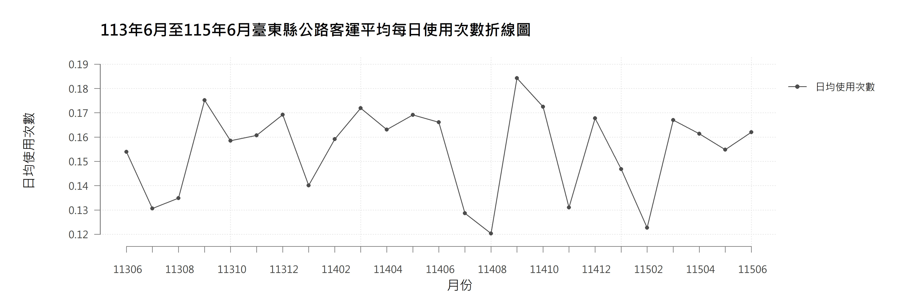
圖 3.2.4 113年6月至115年6月臺東縣公路客運平均每日使用次數折線圖
表 3.2.4 113年6月至115年6月臺東縣公路客運平均每日使用次數變化表
月份 | 每人每月使用次數 | 平均每日使用次數
113年6月 | 4.62 | 0.154
113年7月 | 4.05 | 0.131
113年8月 | 4.18 | 0.135
113年9月 | 5.26 | 0.175
113年10月 | 4.91 | 0.158
113年11月 | 4.82 | 0.161
113年12月 | 5.25 | 0.169
114年1月 | 4.34 | 0.140
114年2月 | 4.46 | 0.159
114年3月 | 5.33 | 0.172
114年4月 | 4.89 | 0.163
114年5月 | 5.24 | 0.169
114年6月 | 4.98 | 0.166
114年7月 | 3.99 | 0.129
114年8月 | 3.73 | 0.120
114年9月 | 5.53 | 0.184
114年10月 | 5.35 | 0.173
114年11月 | 3.93 | 0.131
114年12月 | 5.20 | 0.168
115年1月 | 4.55 | 0.147
115年2月 | 3.44 | 0.123
115年3月 | 5.18 | 0.167
115年4月 | 4.84 | 0.161
115年5月 | 4.80 | 0.155
115年6月 | 4.86 | 0.162
由圖 3.2.4及表 3.2.4顯示，臺東縣公路客運平均每日使用次數約介於0.12次至0.19次之間，整體呈現月別波動，未見明顯持續上升或下降趨勢。113年7月至8月及114年7月至8月均處於相對低點，之後於9月明顯回升，其中114年9月為分析期間最高值，114年8月則為最低值。115年上半年平均每日使用次數仍呈現一定程度起伏，至6月回升至約0.16次。整體而言，臺東縣公路客運使用頻率可能受到季節性旅運需求及特定月份變化影響，但整體仍維持於相對穩定之範圍內。
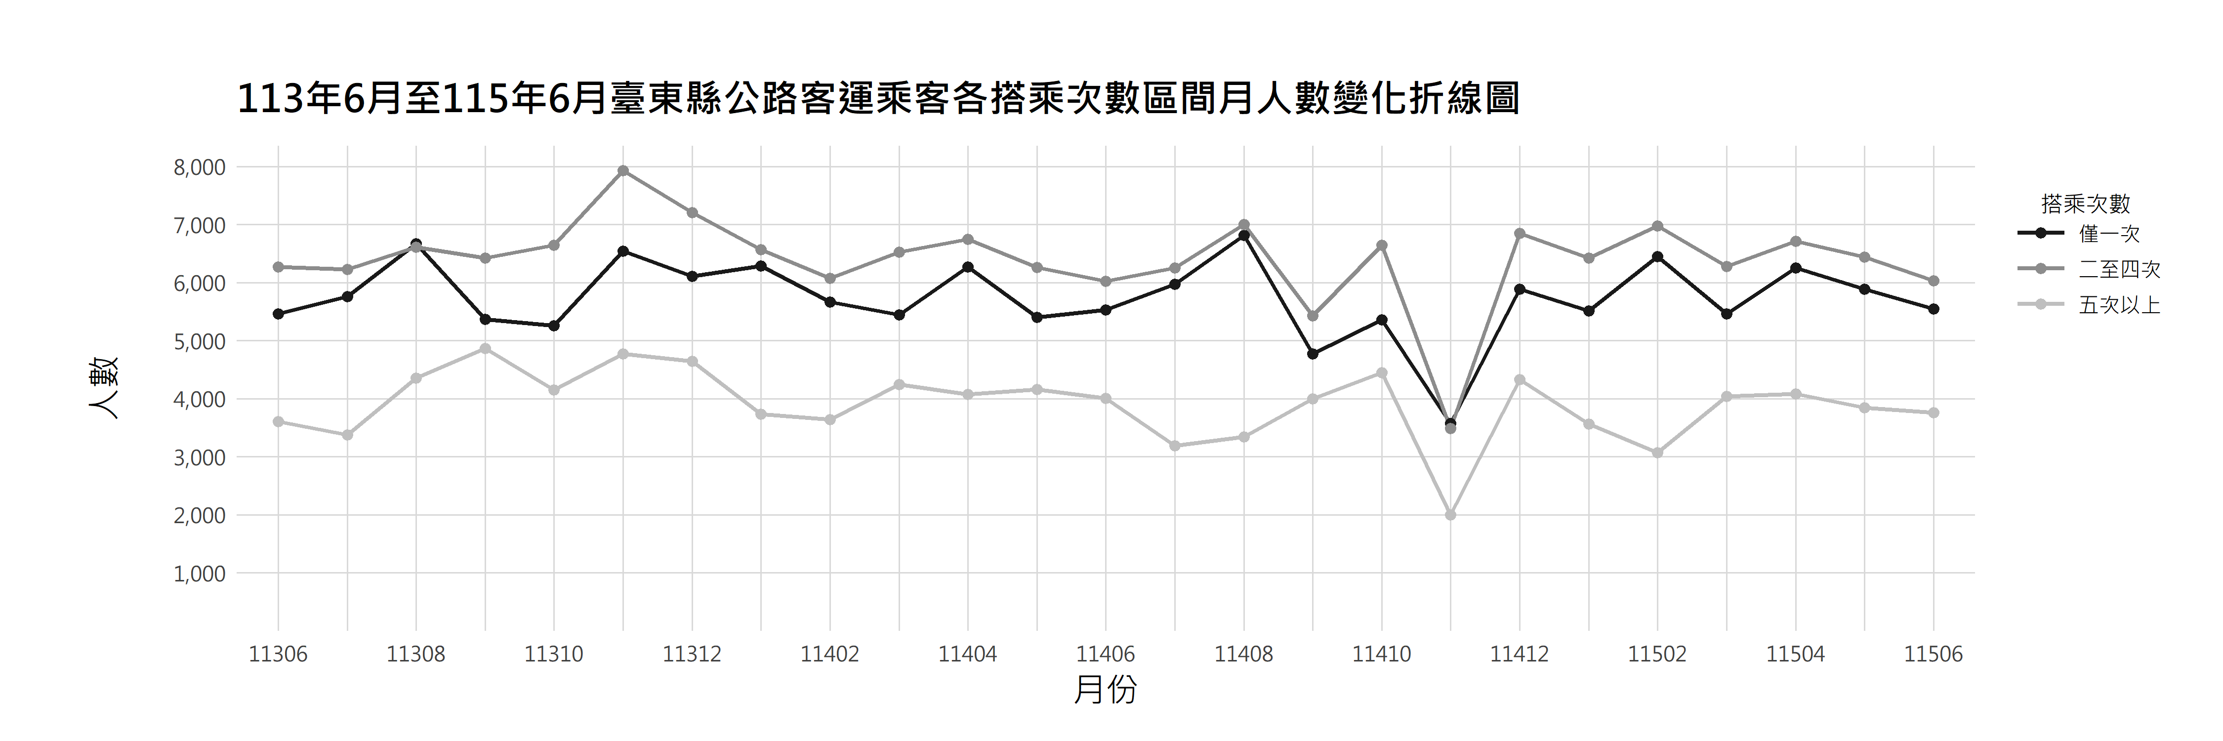
圖 3.2.5 113年6月至115年6月臺東縣公路客運乘客各搭乘次數區間
月人數變化折線圖
表 3.2.5 113年6月至115年6月臺東縣公路客運乘客各搭乘次數區間
月人數變化表
搭乘次數 月份 | 僅一次 |  | 二至四次 |  | 五次以上
113年6月 | 5,458 | 35.6% | 6,265 | 40.9% | 3,610 | 23.5%
113年7月 | 5,761 | 37.5% | 6,224 | 40.5% | 3,379 | 22.0%
113年8月 | 6,667 | 37.8% | 6,612 | 37.5% | 4,354 | 24.7%
113年9月 | 5,364 | 32.2% | 6,422 | 38.6% | 4,866 | 29.2%
113年10月 | 5,260 | 32.8% | 6,642 | 41.4% | 4,152 | 25.9%
113年11月 | 6,543 | 34.0% | 7,926 | 41.2% | 4,775 | 24.8%
113年12月 | 6,108 | 34.0% | 7,207 | 40.1% | 4,640 | 25.8%
114年1月 | 6,285 | 37.9% | 6,567 | 39.6% | 3,732 | 22.5%
114年2月 | 5,669 | 36.9% | 6,071 | 39.5% | 3,641 | 23.7%
114年3月 | 5,445 | 33.6% | 6,523 | 40.2% | 4,245 | 26.2%
114年4月 | 6,266 | 36.7% | 6,747 | 39.5% | 4,076 | 23.9%
114年5月 | 5,399 | 34.1% | 6,258 | 39.6% | 4,156 | 26.3%
114年6月 | 5,531 | 35.5% | 6,026 | 38.7% | 4,002 | 25.7%
114年7月 | 5,973 | 38.8% | 6,248 | 40.6% | 3,186 | 20.7%
114年8月 | 6,815 | 39.7% | 6,999 | 40.8% | 3,341 | 19.5%
114年9月 | 4,774 | 33.6% | 5,423 | 38.2% | 3,999 | 28.2%
114年10月 | 5,356 | 32.6% | 6,642 | 40.4% | 4,445 | 27.0%
114年11月 | 3,574 | 39.5% | 3,486 | 38.5% | 1,999 | 22.1%
114年12月 | 5,882 | 34.5% | 6,845 | 40.1% | 4,332 | 25.4%
115年1月 | 5,510 | 35.5% | 6,426 | 41.5% | 3,564 | 23.0%
115年2月 | 6,445 | 39.1% | 6,976 | 42.3% | 3,072 | 18.6%
115年3月 | 5,464 | 34.6% | 6,278 | 39.8% | 4,036 | 25.6%
115年4月 | 6,251 | 36.7% | 6,711 | 39.4% | 4,079 | 23.9%
115年5月 | 5,883 | 36.4% | 6,443 | 39.8% | 3,847 | 23.8%
115年6月 | 5,543 | 36.2% | 6,030 | 39.3% | 3,759 | 24.5%
圖 3.2.5及表 3.2.5顯示，臺東縣公路客運乘客以「二至四次」搭乘者占比最高，平均約為39.9%；「僅一次」及「五次以上」平均占比分別約為35.8%及24.3%。三類乘客人數均呈現一定程度之月別波動，分析期間尚未呈現明確固定週期。
「僅一次」乘客人數介於3,574人至6,815人，占比介於32.2%至39.7%，115年6月較113年6月增加約1.6%；「二至四次」乘客人數介於3,486人至7,926人，占比介於37.5%至42.3%，同期減少約3.8%，惟仍為平均占比最高之族群。
「五次以上」乘客人數介於1,999人至4,866人，占比介於18.6%至29.2%，最高值出現在113年9月，最低值則出現在114年11月；115年6月較113年6月增加約4.1%，整體人數規模變化幅度有限。
綜合而言，分析期間乘客總人數由113年6月15,333人變為115年6月15,332人，整體規模大致持平，並以「僅一次」及「二至四次」之低、中頻乘客為主要使用族群。值得注意的是，114年11月三類乘客人數均降至分析期間最低水準，總人數僅9,059人，惟同年12月即回升至17,059人，顯示該月份較屬單月異常低點，尚未形成持續性下降趨勢。
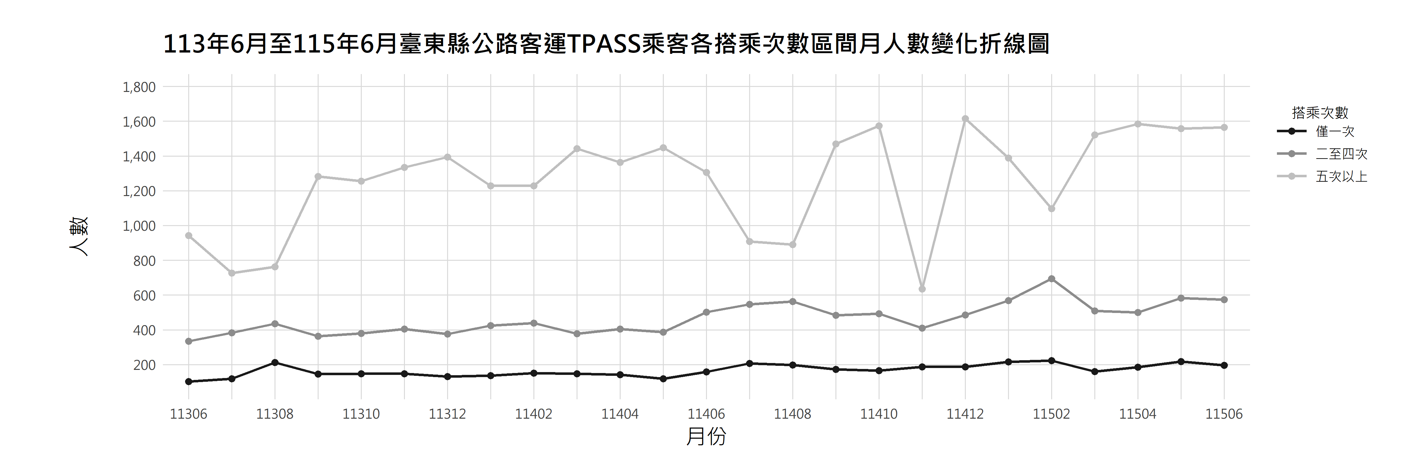
圖 3.2.6 113年6月至115年6月臺東縣公路客運TPASS乘客各搭乘次數區間月人數變化折線圖
表 3.2.6 113年6月至115年6月臺東縣公路客運TPASS乘客各搭乘次數區間月人數變化表
搭乘次數  月份 | 僅一次 |  | 二至四次 |  | 五次以上
113年6月 | 103 | 7.5% | 335 | 24.3% | 942 | 68.3%
113年7月 | 119 | 9.7% | 383 | 31.2% | 726 | 59.1%
113年8月 | 212 | 15.0% | 436 | 30.9% | 763 | 54.1%
113年9月 | 146 | 8.2% | 363 | 20.3% | 1,282 | 71.6%
113年10月 | 147 | 8.2% | 380 | 21.3% | 1,256 | 70.4%
113年11月 | 148 | 7.8% | 404 | 21.4% | 1,335 | 70.7%
113年12月 | 131 | 6.9% | 375 | 19.7% | 1,393 | 73.4%
114年1月 | 137 | 7.7% | 424 | 23.7% | 1,228 | 68.6%
114年2月 | 151 | 8.3% | 438 | 24.1% | 1,229 | 67.6%
114年3月 | 147 | 7.5% | 377 | 19.2% | 1,443 | 73.4%
114年4月 | 142 | 7.4% | 404 | 21.2% | 1,363 | 71.4%
114年5月 | 118 | 6.0% | 387 | 19.8% | 1,447 | 74.1%
114年6月 | 159 | 8.1% | 502 | 25.5% | 1,306 | 66.4%
114年7月 | 206 | 12.4% | 546 | 32.9% | 909 | 54.7%
114年8月 | 197 | 11.9% | 563 | 34.1% | 891 | 54.0%
114年9月 | 172 | 8.1% | 484 | 22.8% | 1,470 | 69.1%
114年10月 | 165 | 7.4% | 492 | 22.1% | 1,574 | 70.6%
114年11月 | 187 | 15.2% | 410 | 33.3% | 635 | 51.5%
114年12月 | 186 | 8.1% | 485 | 21.2% | 1,615 | 70.6%
115年1月 | 215 | 9.9% | 569 | 26.2% | 1,389 | 63.9%
115年2月 | 222 | 11.0% | 694 | 34.5% | 1,097 | 54.5%
115年3月 | 160 | 7.3% | 509 | 23.2% | 1,521 | 69.5%
115年4月 | 185 | 8.1% | 500 | 22.0% | 1,585 | 69.8%
115年5月 | 217 | 9.2% | 582 | 24.7% | 1,557 | 66.1%
115年6月 | 196 | 8.4% | 573 | 24.6% | 1,565 | 67.1%
圖 3.2.6及表 3.2.6顯示，臺東縣公路客運TPASS乘客以「五次以上」搭乘者為主要族群，平均占比約為66.0%；「二至四次」及「僅一次」平均占比分別約為25.0%及9.0%。整體乘客人數由113年6月1,380人增加至115年6月2,334人，增幅約69.1%，顯示分析期間TPASS乘客規模較期初明顯增加，惟各月份仍呈現一定程度之波動。
「僅一次」乘客人數介於103人至222人，占比介於6.0%至15.2%，由113年6月103人增加至115年6月196人，增幅約90.3%；「二至四次」乘客人數介於335人至694人，占比介於19.2%至34.5%，同期增幅約71.0%，兩類乘客人數最高值均出現在115年2月。
「五次以上」乘客人數介於635人至1,615人，占比介於51.5%至74.1%，由113年6月942人增加至115年6月1,565人，增幅約66.1%。其中114年11月降至635人之低點，惟同年12月即回升至1,615人，顯示高頻乘客雖為主要使用族群，其月別人數仍存在明顯波動。
綜合而言，臺東縣公路客運TPASS乘客規模較分析初期有所擴大，且以「五次以上」高頻乘客為主要組成；「僅一次」及「二至四次」乘客之相對增幅亦較為明顯，顯示低、中頻使用族群規模亦有所增加。惟各搭乘頻率族群仍存在月別波動，後續可持續追蹤不同使用頻率乘客之人數及結構變化。

小結
綜合花蓮與臺東兩縣公路客運之平均每日使用次數及乘客搭乘結構分析可知，兩地雖同屬花東地區，但在使用頻率、乘客組成及月別變動程度上呈現不同特性。整體而言，公路客運具有中長程及跨區域旅運功能，其使用情形除反映日常移動需求外，亦可能受到返鄉、觀光及特定月份旅運需求變化影響。
花蓮縣公路客運平均每日使用次數多維持於相對穩定區間，僅部分月份出現較明顯波動。在整體乘客結構方面，以「僅一次」及「二至四次」乘客為主要族群，高頻乘客占比較低但長期仍維持一定規模。TPASS乘客之結構則有所不同，「五次以上」乘客於多數月份占有較高比例，顯示TPASS使用者具有一定程度之重複搭乘需求。惟各使用頻率族群仍存在月別波動，反映公路客運需求可能受到不同時期旅運型態變化影響，後續可持續觀察各類乘客之使用結構與變化。
臺東縣公路客運平均每日使用次數之月別波動幅度較花蓮明顯，但整體仍維持於一定範圍內。在整體乘客結構方面，以「二至四次」乘客占比最高，其次為「僅一次」，而「五次以上」乘客則約占四分之一，顯示低、中頻搭乘者為主要使用族群。TPASS乘客則呈現明顯不同之型態，「五次以上」乘客平均占比約為三分之二，且分析期末三類乘客人數均高於期初，顯示臺東縣公路客運TPASS使用規模有所擴大，並以重複搭乘程度較高之使用者為主要組成。
綜合比較兩地，花蓮縣公路客運整體使用頻率相對穩定，TPASS乘客中亦具有一定比例之高頻使用者；臺東縣則呈現較明顯之月別波動，且TPASS高頻乘客占比更為突出。兩地公路客運之使用結構顯示，TPASS乘客與一般乘客在搭乘頻率上具有明顯差異。後續可持續透過跨年度同月比較，並配合路線、班次、乘客身分及旅次目的等資料進一步分析，以掌握不同地區公路客運之旅運需求特性，作為後續服務調整及TPASS使用成效評估之參考。

平均轉乘次數趨勢分析
本章針對花蓮與臺東地區客運轉乘行為進行分析。考量票證資料部分紀錄係經彙整處理，且「原始票證筆數」可能大於1，無法完整還原各筆原始搭乘紀錄之先後順序，因此本研究以可追蹤之彙整後搭乘紀錄作為轉乘判定單位。分析期間為民國113年6月至115年6月，平均轉乘次數之操作型定義如下：
平均轉乘次數＝可辨識轉乘事件數／可追蹤搭乘紀錄數
轉乘事件係指同一卡號於同一日內之相鄰兩筆客運搭乘紀錄，若前一筆下車時間至下一筆上車時間介於0至120分鐘，且前後搭乘路線不同，即判定為一次可辨識轉乘事件。轉乘判定不以客運業者是否相同作為限制，以納入同業者及跨業者之轉乘情形；惟前後搭乘路線相同者不列為轉乘。另因原始票證筆數無法反映各筆原始紀錄間之實際轉乘關係，故轉乘事件數及搭乘紀錄數均不以原始票證筆數加權，以維持分子與分母之計算為同一基準。

平均轉乘次數

花蓮縣客運平均轉乘次數
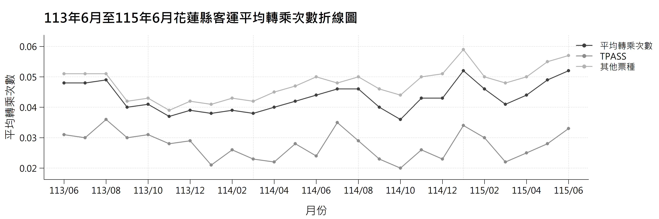
圖 4.1.1 113年6月至115年6月花蓮縣客運平均轉乘次數折線圖
表 4.1.1 113年6月至115年6月花蓮縣客運平均轉乘次數統計表
月份 | 整體  平均轉乘次數 | TPASS  平均轉乘次數 | 其他票種  平均轉乘次數
113年6月 | 0.048 | 0.031 | 0.051
113年7月 | 0.048 | 0.030 | 0.051
113年8月 | 0.049 | 0.036 | 0.051
113年9月 | 0.040 | 0.030 | 0.042
113年10月 | 0.041 | 0.031 | 0.043
113年11月 | 0.037 | 0.028 | 0.039
113年12月 | 0.039 | 0.029 | 0.042
114年1月 | 0.038 | 0.021 | 0.041
114年2月 | 0.039 | 0.026 | 0.043
114年3月 | 0.038 | 0.023 | 0.042
114年4月 | 0.040 | 0.022 | 0.045
114年5月 | 0.042 | 0.028 | 0.047
114年6月 | 0.044 | 0.024 | 0.050
114年7月 | 0.046 | 0.035 | 0.048
114年8月 | 0.046 | 0.029 | 0.050
114年9月 | 0.040 | 0.023 | 0.046
114年10月 | 0.036 | 0.020 | 0.044
114年11月 | 0.043 | 0.026 | 0.050
114年12月 | 0.043 | 0.023 | 0.051
115年1月 | 0.052 | 0.034 | 0.059
115年2月 | 0.046 | 0.030 | 0.050
115年3月 | 0.041 | 0.022 | 0.048
115年4月 | 0.044 | 0.025 | 0.050
115年5月 | 0.049 | 0.028 | 0.055
115年6月 | 0.052 | 0.033 | 0.057
從圖 4.1.1可以觀察到，113年6月至115年6月期間，花蓮縣客運整體平均轉乘次數約介於0.036至0.052次之間，期間雖有部分升降變化，但整體呈現些微上升趨勢。113年下半年平均轉乘次數略為下降，其後逐漸回升，114年底至115年間整體轉乘次數略高於前期，其中115年1月及6月皆約為0.052次。從長期變化來看，花蓮縣客運旅客的平均轉乘次數雖未出現大幅成長，但轉乘頻率較觀察初期略有提高。
藉由表 4.1.1進一步比較不同票種，TPASS使用者的平均轉乘次數長期低於其他票種。TPASS約介於0.020至0.036次之間，而其他票種則約介於0.039至0.059次之間，且此差異在多數月份皆持續存在，顯示兩類旅客可能具有不同的搭乘型態。
結合前述TPASS使用情形之分析，推測TPASS使用者可能以固定通勤、學生族群為主，其日常旅次之起訖地點及搭乘路線較為固定，因此透過不同路線進行轉乘的需求相對較低；相較之下，其他票種旅客的旅次目的及搭乘路線可能較為多元，使其平均轉乘次數相對較高。整體而言，花蓮縣客運轉乘行為於觀察期間內大致穩定，而不同票種間則呈現較持續的轉乘行為差異。

臺東縣客運平均轉乘次數
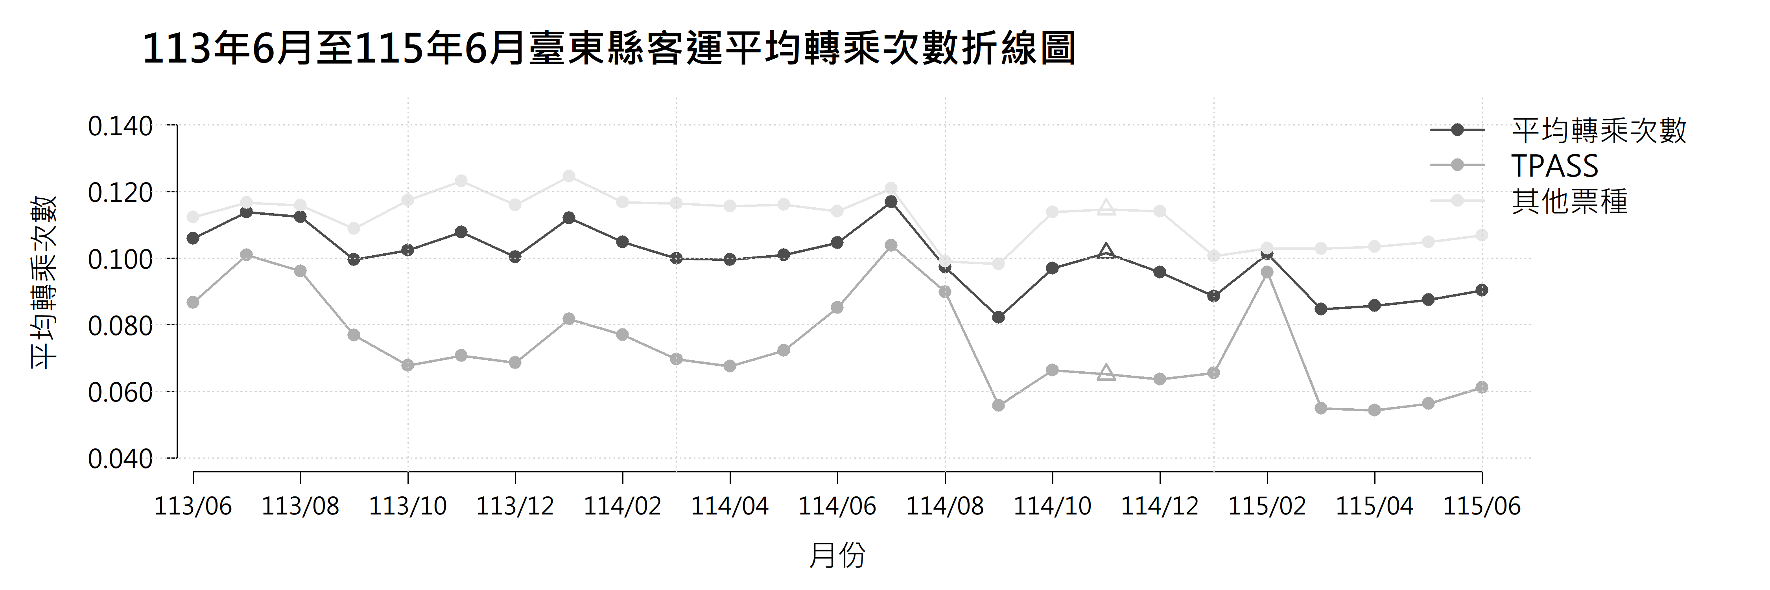
圖 4.1.2 113年6月至115年6月臺東縣客運平均轉乘次數折線圖
表 4.1.2 113年6月至115年6月臺東縣客運平均轉乘次數統計表
月份 | 整體  平均轉乘次數 | TPASS  平均轉乘次數 | 其他票種  平均轉乘次數
113年6月 | 0.106 | 0.087 | 0.112
113年7月 | 0.109 | 0.102 | 0.111
113年8月 | 0.112 | 0.096 | 0.116
113年9月 | 0.099 | 0.077 | 0.109
113年10月 | 0.102 | 0.068 | 0.117
113年11月 | 0.108 | 0.071 | 0.123
113年12月 | 0.100 | 0.069 | 0.116
114年1月 | 0.112 | 0.082 | 0.125
114年2月 | 0.104 | 0.083 | 0.113
114年3月 | 0.100 | 0.070 | 0.116
114年4月 | 0.100 | 0.068 | 0.116
114年5月 | 0.101 | 0.072 | 0.116
114年6月 | 0.105 | 0.085 | 0.114
114年7月 | 0.117 | 0.104 | 0.121
114年8月 | 0.097 | 0.090 | 0.099
114年9月 | 0.082 | 0.056 | 0.098
114年10月 | 0.097 | 0.066 | 0.114
114年11月 | 0.102 | 0.065 | 0.115
114年12月 | 0.096 | 0.064 | 0.114
115年1月 | 0.088 | 0.066 | 0.101
115年2月 | 0.101 | 0.096 | 0.103
115年3月 | 0.085 | 0.055 | 0.103
115年4月 | 0.085 | 0.054 | 0.103
115年5月 | 0.087 | 0.056 | 0.105
115年6月 | 0.090 | 0.061 | 0.107
註：114 年 11 月東台灣客運未提交票證資料至平臺，該月僅含統聯客運及興東客運資料，數值不宜與其他月份比較。
圖 4.1.2顯示，臺東縣客運整體平均轉乘次數大致維持於 0.08 至 0.12 次之間，整體變化幅度有限。113年6月為 0.106 次與 114年7月達 0.117 次，為觀察期間相對高點。其後轉乘次數逐步下降，114年9月及115年3月分別降至 0.082 次及 0.085 次，為期間最低，之後略有回升，115年6月為 0.090 次，整體未呈現明顯的長期上升趨勢。另 114 年 11 月東台灣客運未提交票證資料至平臺，該月數值僅反映其餘業者之乘客組成，不納入趨勢判讀。
進一步觀察不同票種，如表 4.1.2所示，TPASS 平均轉乘次數所有月份均低於其他票種，普遍維持在 0.10 次以下，介於 0.055 至 0.104 次之間；其他票種則多維持於 0.10 至 0.13 次，114年1月達 0.125 次，至 115年6月仍有 0.107 次。TPASS 乘客之轉乘次數較低，可能反映其旅次以單一路線之直達旅次為主，其他票種旅客之旅次型態則較為多元；惟票證資料無法辨識旅次目的，此點尚待其他資料佐證。

小結
綜合花蓮與臺東兩地平均轉乘次數變化可知，花蓮地區整體平均轉乘次數約介於0.036至0.052次之間，分析期間雖有小幅波動，但整體變化幅度相對有限。不同票種比較結果顯示，TPASS乘客平均轉乘次數多低於其他票種，反映其搭乘行為較集中於固定路線或直接旅次，整體轉乘需求相對較低。
臺東地區平均轉乘次數整體高於花蓮地區，約介於0.08至0.12次之間，且各月份波動幅度較為明顯。TPASS乘客平均轉乘次數同樣多低於其他票種，但部分月份差距有所縮小，顯示臺東地區乘客之轉乘行為受月份及旅運需求變化影響較為明顯，整體呈現較高之轉乘使用程度。
綜合比較兩地可知，臺東地區平均轉乘次數高於花蓮地區，且月別變化幅度較大；花蓮地區則維持相對穩定之轉乘型態。兩地TPASS乘客平均轉乘次數普遍低於其他票種，顯示不同票種乘客在搭乘目的、路線使用型態及轉乘需求上具有差異。整體而言，平均轉乘次數除受到票種別影響外，亦反映不同地區路線配置與旅運需求結構之差異。

虛線為 113 年 11 月 1123 路線改號為 311、311A 之時點；1123 路線無站間距離資料，改號前未納入里程計算；△ 為太魯閣客運未提交資料之月份，115 年 4 月至 6 月
△ 為東台灣客運未提交資料之月份，114 年 11 月
△ 為東台灣客運未提交資料之月份，114 年 11 月

